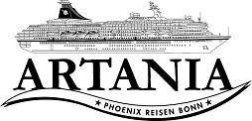

Ausflugsbericht

ART 131: 07.03. – 27.03. 2016

**„Von Taiwan über Japan und Wladiwostok bis nach China“**

Begleitung außer Phoenix:

Baur, M. (TaKü)

Baur, W. (TaKü)  
Kristina (Shop)

Julia (Shop)

Nicole (Shop)  
Stephan (Rezeption)

Hoffmann, U (TaKü)

Hoffmann, (TaKü)  
Nicole (Rezeption)  
Markus Schimpp, (AKü)

**Ishigaki 08.03.15 // 08:00 – 17:00 Uhr**

**Kein Shuttle erforderlich, Man kommt gut mit Taxen ins Zentrum**

**Landschaftsfahrt Ishigaki**  
**ca. 3,5 Std.**  
Zunächst besichtigen Sie das farbenfrohe chinesische Grabmal Tojin-baka, das an die Tragödie von Fusakibaru erinnert und 1971 errichtet wurde. Es steht für eine internationale freundschaftliche Beziehung zwischen allen Ländern. Weiterfahrt zur pittoresken Kabira Bucht mit smaragdgrünem Wasser, in dem schwarze Perlen gezüchtet werden. Nicht weit von der Bucht entfernt liegt der Palmenhain von Yonehara mit bis zu 10 m hohen Yaeyama-Palmen, unter denen Sie spazieren gehen können. Diese besonders große Palmenart wächst wild nur auf dieser Inselgruppe. Anschließend Rückfahrt zum Schiff.  
**Preis: 79,- €**Ausflug nach Plan. Guide Bus 20 schwer verständlich.

**Ishigakis Geschichte**  
**ca. 2,5 Std.**  
Vom Hafen aus erreichen Sie nach kurzer Fahrt die Miyaradunchi Residenz und machen den ersten Stopp. Diese Residenz der Miyara Familie im traditionellen Baustil der Yaeyama Inseln wurde 1816 vom Gouverneur erbaut und gilt heute noch als wichtige Kulturstätte. Sie sehen das Gebäude von außen und unternehmen einen kurzen Rundgang durch den Garten. Im Anschluss besichtigen Sie den Torinji Tempel aus dem Jahr 1614. Es handelt sich um den ersten Buddhistischen Tempel und die älteste Holzkonstruktion der Insel. Nach etwa 20 Minuten Aufenthalt fahren Sie weiter zum farbenfrohen chinesischen Grabmal Tojin-baka, das an die Tragödie von Fusakibaru erinnert und 1971 errichtet wurde. Es steht für eine internationale freundschaftliche Beziehung zwischen allen Ländern. Nur einen kurzen Fußweg vom Grabmal entfernt befindet sich der Kannon-do Tempel, nahe des Kaps Kannon. Er ist dem Schutzheiligen der Gesundheit und der sicheren Seefahrt gewidmet. Rückfahrt zum Schiff.  
**Bitte beachten:** Begrenzte Teilnehmerzahl.  
**Preis: 79,- €**Ausflug nach Plan mit guten Guides.

**Ishigaki und Handwerkstraditionen**  
**ca. 3,5 Std.**  
Etwa 20 Min. Busfahrt zum Mineya Kobo Handwerkszentrum, wo Ihnen die traditionelle Technik des Stoffefärbens präsentiert wird. Sie werden selbst die Möglichkeit haben, ein Stofftuch zu färben und es als Souvenir mitzunehmen. Kurze Weiterfahrt zur Ishigaki Töpferei. Eine Besonderheit der Ishigaki Töpferkunst ist die Intensität der Farben, die die Blautöne des Meeres widerspiegeln. Nach der Besichtigung besuchen Sie einen traditionellen Markt, auf dem lokale Früchte und Spezialitäten angeboten werden. Im Anschluss Rückfahrt zum Schiff.  
**Bitte beachten:** Begrenzte Teilnehmerzahl.  
**Preis: 95,- €**Ausflug nach Plan, wenn auch recht langweilig. Glasfabrik ist Verkauf ohne Show.

**Iriomote**  
**ca. 4 Std.**  
Ein kurzer Bustransfer zum Ishigaki Fährterminal, wo Sie auf ein Fährboot umsteigen und in etwa 35 Minuten zur Insel Iriomote übersetzen. Iriomote liegt am südwestlichen Ende der Japanischen Inselkette. Fast die gesamte Fläche der Insel ist von subtropischem Urwald bedeckt, in den Niederungen entlang der Flüsse befinden sich Mangrovensümpfe. Hier unternehmen Sie eine ca. einstündige Bootsfahrt durch den größten Mangrovenwald Japans. Anschließend kurzer Spaziergang durch eine einmalige Naturkulisse. Rückfahrt per Fähre und Bus zurück zum Schiff.  
**Bitte beachten:** Für Gäste mit eingeschränkter Beweglichkeit nicht geeignet. Sehr begrenzte Teilnehmerzahl.  
**Preis: 119,- €**Ausflug nach Plan

**Taketomi Insel**  
**ca. 4 Std.**  
Nach etwa 20-minütiger Busfahrt erreichen Sie den Fähranleger. Die Überfahrt per Fährboot zur vorgelagerten Insel Taketomi dauert etwa 15 Minuten. Auf Taketomi angekommen unternehmen Sie eine Fahrt in einer Wasserbüffel-Kutsche und erhalten einen ersten Eindruck der Insel. Die Steinhäuser, Hibiskuspflanzen und charakteristischen Dächer prägen das typische Bild der Okinawa-Insel. In Minibussen fahren Sie zum Strand Kondoi, dem schönsten der Insel. Während des anschließenden Rundgangs besuchen Sie das Shu Shu Kan Museum und erfahren Wissenswertes über die Geschichte und Bräuche der Insulaner. Nach etwas Freizeit Rückfahrt zum Schiff.  
**Bitte beachten**: Für Gäste mit eingeschränkter Beweglichkeit nicht geeignet. Sehr begrenzte Teilnehmerzahl.  
**Preis: 129,- €**Ausflug nach Plan. Gäste glücklich. Ein paar Minuten am Strand mehr wäre schön. Guide Kumiko sehr bemüht in der englischen Sprache.

**Ishigaki und Taketomi Insel**  
**ca. 8 Std. mit Essen**  
Nach etwa halbstündiger Busfahrt in das Inselinnere erreichen Sie Minsah Kogeikan, eine traditionelle Weberei mit Atelier und Ausstellung. Sie können den Weberinnen beim Färben, Weben und Nähen zuschauen. Weiterfahrt zur pittoresken Kabira Bucht mit smaragdgrünem Wasser, in dem schwarze Perlen gezüchtet werden. Unterwegs nehmen Sie Ihr traditionelles Mittagessen ein. Anschließend Busfahrt zum Fähranleger und etwa 15-minütige Überfahrt auf die vorgelagerte Insel Taketomi, wo Sie eine Fahrt in einer Wasserbüffel-Kutsche unternehmen. Mit Steinhäusern, Hibiskuspflanzen und charakteristischen Dächern gehört Taketomi zu den typischsten der Okinawa-Inseln. Während des anschließenden Rundgangs besuchen Sie das Shu Shu Kan Museum und erfahren Wissenswertes über die Geschichte und Bräuche der Insulaner. Anschließend Rückfahrt zum Schiff.  
**Bitte beachten:** Für Gäste mit eingeschränkter Beweglichkeit nicht geeignet. Sehr begrenzte Teilnehmerzahl.  
  
**Preis: 159,- €**Ausflug erfolgreich nach Plan

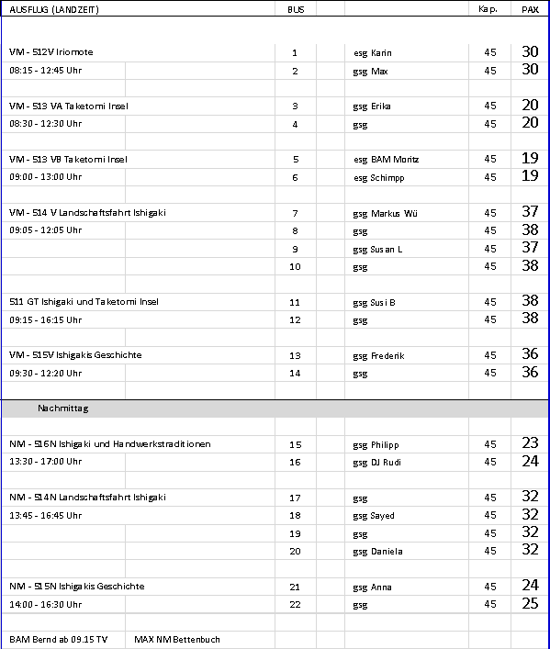

**Naha 09.03.15 // 09:00 – 20:00 Uhr**

**Kein Shuttle erforderlich**

**Man kommt gut mit Taxen ins Zentrum**

**Naha und Shuri Palast**  
**ca. 4 Std.**  
Okinawa war einst Hauptsitz des Königreiches Ryukyu. Zunächst fahren Sie zum Shuri Berg, auf dem der gleichnamige Palast, der unter dem Herrscher Shunbajunki im 12. Jh. erbaute wurde, thront. Viermal wurde er zerstört und erst 1992 wurde die Restaurierung beendet. Die Architektur der Anlage ist eine einzigartige Mischung aus typisch japanischem und chinesischem Okinawa-Stil. Weiterfahrt über die Kokusai Dori, die Hauptgeschäftsstraße der Stadt, wo sich Kaufhäuser, Boutiquen, Restaurants und Souvenirshops aneinanderreihen. Auf dem Makishi Markt verkaufen über 400 Händler die Zutaten vieler traditioneller Gerichte. Bevor Sie zum Schiff zurückkehren besuchen Sie das Tamaudun Mausoleum.  
**Bitte beachten:** Für Gäste mit eingeschränkter Beweglichkeit nicht geeignet. Der Shuri Palast darf nur ohne Schuhe betreten werden, die Mitnahme von Socken wird empfohlen.   
**Preis: 59,- €**Ausflug nach Plan. Allerdings ist der Shuri Palst völlig überlaufen und innen ein Musterbeispiel des Nihilismus´. Langweilig. Das Mausoleum ist völlig überflüssig. Der Markt ist interessant.

**Die Schlacht um Okinawa**  
**ca. 5 Std.**  
Vom Hafen aus etwa halbstündige Busfahrt zum ehemaligen unterirdischen Hauptquartier der japanischen Marine in Tamagusku. Hier nahm sich der Befehlshaber Ota im Zweiten Weltkrieg mit rund 4.000 Soldaten das Leben. Die Räume spiegeln wahrheitsgetreu die Atmosphäre der damaligen Zeit wider. Nach einem Rundgang fahren Sie weiter zur Besichtigung des Himeyuri Friedensmuseums und des Himeyuri Monuments. Dieser Komplex wurde zu Ehren der 123 Schulmädchen und 13 Lehrer errichtet, die während der Kämpfe um Okinawa 1945 ums Leben kamen. Anschließend fahren Sie zum Friedenspark der Präfektur Okinawa. Die Gründung geht auf eine Initiative während der Besatzungszeit zurück. Nach etwa 30 Min. Aufenthalt fahren Sie zum südlich gelegenen Mabuni Hügel. Dieser erinnert an die dramatischen Ereignisse, als am Ende der Schlacht um Okinawa zusammengetriebene japanische Truppen und Zivilisten Selbstmord begangen. Anschließend Rückfahrt zum Schiff.  
**Bitte beachten:** Für Gäste mit eingeschränkter Beweglichkeit nicht geeignet.  
**Preis: 59,- €**Ausflug nach Plan. Sehr interssant, aber auch sehr bedrückend. In den Museen Fotografierverbot.

**Ryukyu Kultur**  
**ca. 8 Std. mit Essen**  
Sie fahren zum Themenpark Okinawa World, wo Sie Weberinnen bei der Herstellung traditioneller "Bingata" zusehen können, die per Hand gefärbt und gewebt werden. Weiterfahrt zu dem unter Herrscher Shunbajunki im 12. Jh. erbauten Shuri Palast, ein weitläufiger, den gleichnamigen Berg krönender Palastkomplex, der zum UNESCO-Weltkulturerbe zählt. Viermal wurde er zerstört und erst 1992 wurde die Restaurierung beendet. Die Architektur der Anlage ist eine einzigartige Mischung aus typisch japanischem und chinesischem Okinawa-Stil. Sie erreichen die Ryukyu-Glasbläserei. Das Ryukyu-Glas entstand, als man das Altglas von dem amerikanischen Militärstützpunkt wiederverwenden wollte. Sie sehen herrliche Formen und tiefe Farben: das Rot der Abendsonne, das Blau des Himmels und Meeres. Hier können Sie den Glasbläsern bei ihrer Arbeit zuschauen. Die nächste Station Ihres Ausflugs ist Yachimun Dori, die "Töpferstraße", mit etlichen kleinen Töpfereien, Galerien und Geschäften. Die Künstler schaffen und leben hier wie zu alten Zeiten. Mittagessen unterwegs.  
**Bitte beachten**: Für Gäste mit eingeschränkter Beweglichkeit nicht geeignet. Der Shuri Palast darf nur ohne Schuhe betreten werden, die Mitnahme von Socken wird empfohlen. Sehr begrenzte Teilnehmerzahl.  
**Preis: 139,- €**Ausflug nach Plan, aber furchtbare Verkaufstour. Keine Demonstrationen, nur Verkaufsshops verschiedener Thematiken.

**Okinawa intensiv**  
**ca. 8 Std. mit Essen**  
Etwa einstündige Busfahrt zum Peace-Memorial-Park, wo Sie das angegliederte Museum besichtigen. Die Ausstellungen befassen sich mit der Geschichte vor dem Zweiten Weltkrieg, der Schlacht um Okinawa und der Nachkriegsperiode mit der Zeit des Wiederaufbaus. Mittagessen in einem Restaurant. Danach fahren Sie zu den im Süden gelegenen Gyokusendo Höhlen. Hier erkunden Sie die viertgrößte Tropfsteinhöhle der Welt mit etwa 900.000 Stalaktiten und Stalagmiten und können die kleinen Flüsse und Wasserfälle unter spektakulärer farbiger Beleuchtung sehen. Die Höhle liegt im Themenpark Okinawa World, der allerlei Handwerkskunst aus der Region präsentiert. Weiter fahren Sie zu dem unter Herrscher Shunbajunki im 12. Jh. erbauten Shuri Palast, einem weitläufigen den Berg Shuri krönenden Palastkomplex, der zum UNESCO Weltkulturerbe zählt. Viermal wurde er zerstört und erst 1992 wurde die Restaurierung beendet. Die Architektur der Anlage ist eine einzigartige Mischung aus typisch japanischem und chinesischem Okinawa-Stil. Rückfahrt nach Naha über die Kokusai Dori, die Hauptgeschäftsstraße der Stadt, wo sich Kaufhäuser, Boutiquen, Restaurants und Souvenirshops aneinanderreihen.  
**Bitte beachten:** Für Gäste mit eingeschränkter Beweglichkeit nicht geeignet. Der Shuri Palast darf nur ohne Schuhe betreten werden, die Mitnahme von Socken ist empfohlen. Begrenzte Teilnehmerzahl.

**Preis: 145,- €**Toller Ausflug nach Plan. Shuri Palast s.o. Gäste dennoch glücklich

**Shuri Palast und Gangala Tal**  
**ca. 7 Std. mit Essen**  
Nach etwa halbstündiger Busfahrt erreichen Sie das Gangala Tal, eine von Okinawas Naturattraktionen. Während einer 90-minütigen geführten Wanderung, entdecken Sie die natürliche und teils mystische Schönheit, die Okinawa als südlichste der japanischen Inseln zu bieten hat. Anschließend stärken Sie sich beim Mittagessen, bevor Sie zum Shuri Palast weiterfahren. Der Palast verdeutlicht das Erbe des alten Inselkönigreiches, das einst von Japan abgespalten war. Hier war die Königsresidenz und Sitz der Regierung bis 1879, als Okinawa japanische Präfektur wurde. Der Palast, mit seiner Mischung aus japanischer und chinesischer Architektur, zählt zum UNESCO Weltkulturerbe. Nach der Besichtigung fahren Sie durch die lebhafte Kokusai Dori, in der sich zahlreiche Souvenirgeschäfte, Restaurants und Cafés befinden. Anschließend Rückfahrt zum Schiff.  
**Bitte beachten:** Für Gäste mit eingeschränkter Beweglichkeit nicht geeignet. Der Shuri Palast darf nur ohne Schuhe betreten werden, die Mitnahme von Socken wird empfohlen. Begrenzte Teilnehmerzahl.  
**Preis: 145,- €**Super Ausflug nach Plan. Mittagessen auch super, japanisch mit Stäbchen in verschiedenen kleinen Restaurants. Einlass im Gangala Tal strikt im 15 Minuten Abstand. Kostenlose Regencapes bei strömendem Regen.

**Churaumi Aquarium und "Bios on the Hill"**  
**ca. 8 Std. mit Essen**  
Zunächst fahren Sie zum Churaumi-Aquarium, das mit 77 Becken zu den weltweit größten Aquarien zählt. Tauchen Sie ab in kobaltblaue Meereswelten und bewundern Sie durch Panoramascheiben Wale, Haie und Mantarochen im größten Aquarientank der Welt. Nach dem Mittagessen fahren Sie zum beeindruckenden "Bios on the Hill", einem groß angelegten Park mit subtropischem Regenwald. Hier steigen Sie in kleine Motorboote um und genießen während Ihrer etwa 45-minütigen Fahrt die Flora und Fauna dieser einzigartigen Natur. Anschließend Rückkehr zum Schiff.  
**Bitte beachten:** Für Gäste mit eingeschränkter Beweglichkeit nicht geignet. Begrenzte Teilnehmerzahl.  
**Preis: 149,- €**Ausflug größtenteils nach Plan. Bootsfahrt mit 15 Min zu kurz empfunden. Aquarium spektakulär in weitläufiger Parkanlage.  
  
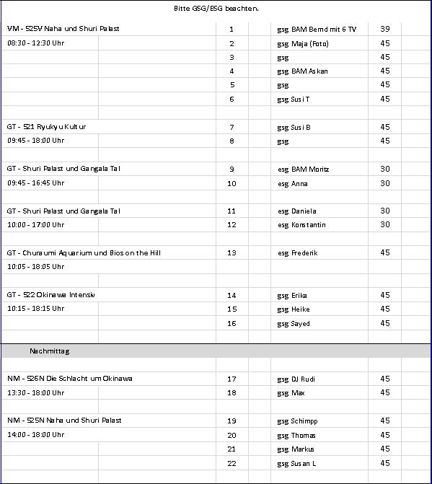

**Kagoshima 11.03.16 //08:00 – 17:00 Uhr**

**Wir habern einen Transfer ins „Zentrum“ angeboten**

**Geschäftsviertel Tenmonkan**

**Wurde gut gebucht: 2 x VM und eine Abfahrt über die Mittagszeit**

**Ibusuki Sandbäder**  
**ca. 4 Std.**  
Etwa 1,5-stündige Fahrt von Kagoshima nach Ibusuki. Unterwegs passieren Sie die schöne Szenerie des Kratersees Ikeda, an klaren Tagen mit schöner Aussicht auf den Vulkan Kaimon. Über die Halbinsel Satsuma gelangen Sie zum vielbesuchten Ferienort Ibusuki. Sie besuchen die natürlichen "Sandbäder" am etwa 4 km langen Strand, an dem sich zahlreiche Hotels befinden. Unterirdische Geysire heizen den Sand auf, in den die Besucher zur Wärmebehandlung bis zum Hals eingegraben werden. Das einzigartige "Sand-Dampfbad" zieht viele Besucher aus aller Welt an. Lassen Sie sich, in einen Baumwoll-Kimono gehüllt, bis zum Hals eingraben und genießen Sie ein durchblutungsförderndes Sandbad. Anschließend baden Sie in einer heißen Quelle. Badebekleidung ist nicht erlaubt, es ist üblich, in den heißen Quellen nackt zu baden. Duschen stehen zur Verfügung.  
**Bitte beachten:** Für Gäste mit eingeschränkter Beweglichkeit nicht geeignet. Begrenzte Teilnehmerzahl. Hinweise zum Sandbad: Umkleidekabinen vorhanden. Für Gäste mit Kreislaufproblemen/niedrigem/hohem Blutdruck, Herzerkrankungen, Hautkrankheiten nicht geeignet.  
**Preis: 65,- €**Ausflug nach Plan, ein Genuss

**Vulkan Sakurajima und Sengan-en Garten**  
**ca. 4 Std.**  
Fahrt zum Fähranleger und von dort mit der Fähre zur Vulkan-Halbinsel Sakurajima. Dieser Vulkan bildete vor ca. 13.000 Jahren eine Insel und gehört mit kontinuierlicher Aktivität zu den imposantesten Vulkanen Japans. Die regelmäßig gespuckte Asche fällt je nach Windrichtung wie Schnee auf die nur 4 km entfernte Stadt Kagoshima. Bei der Eruption 1914 verband sich die Vulkaninsel mit dem Festland. Der letzte Ausbruch fand am 14. März 2011 statt. Vom Animura Lava Observatorium aus können Sie den Vulkan aus der Nähe bewundern. Rückfahrt mit der Fähre und Besuch des Sengan-en Gartens. Über die Bucht von Kagoshima genießen Sie bei klarer Sicht nochmals die Aussicht auf den Sakurajima. In diesem Garten sind von Ende März bis Anfang April die herrlichen Kirschblüten zu bewundern und rund um das Jahr viele andere Blumenarten, darunter schöne Azaleen und Chrysanthemen. Nach einem Rundgang fahren Sie zurück zum Schiff.  
**Bitte beachten:** Festes, rutschfestes Schuhwerk empfohlen. Für Gäste mit eingeschränkter Beweglichkeit nicht geeignet.  
**Preis: 69,- €**Ausflugsziele nach Plan. Verzögerung, da Fr Anna Maria Möller (143100) stürzte und gegen eine Mauer mit dem Kopf sties. Pax lehnte KH ab. An Bord in Hospitat mit Verdacht auf Gehirnerschütterung und Platzwundenversorgung. Soweit o.k.  
Ausflug in 4 h kaum zu machen. Timing generell zu knapp – abhängig von den Fährzeiten  
NM Busse deutlich zu spät bei gekürztem Programm.

**Chiran und Kamikaze Museum**  
**ca. 4 Std.**  
Etwa einstündige Fahrt in die Stadt Chiran, auch "Klein Kyoto" genannt, da hier noch einige alte, gut erhaltene Samurai Häuser aus der Edo-Periode stehen. Sie besuchen eines der schätzungsweise 250 Jahre alten Häuser, die von hübschen Gärten umgeben sind. Anschließend fahren Sie zum Chiran Peace Museum, auch Kamikaze Museum genannt. Das Museum erinnert an die japanische Spezialtruppe der Kaiserlichen Marineluftwaffe, die im Zweiten Weltkrieg Selbstmordangriffe gegen feindliche Schiffe flog. Fotografien, Dokumente und persönliche Gegenstände erinnern an die 1.036 Piloten, die während dieser Angriffe starben, 439 davon stammten aus Chiran. Nach der etwa einstündigen Besichtigung kehren Sie zum Schiff zurück.  
**Preis: 69,- €**Ausflug nach Plan. Die Kamikaze-Kost ist schwer. Fotos in Kamikaze Museum nicht gestattet.

**Chiran und Kagoshima**  
**ca. 7 Std. mit Essen**  
Sie fahren in die Stadt Chiran, auch "Klein Kyoto" genannt, da hier noch einige alte, gut erhaltene Samurai Häuser aus der Edo-Periode stehen. Sie besuchen eines der schätzungsweise 250 Jahre alten Häuser, die von hübschen Gärten umgeben sind. Anschließend fahren Sie zum Chiran Peace Museum, auch Kamikaze Museum genannt. Das Museum erinnert an die japanische Spezialtruppe der Kaiserlichen Marineluftwaffe, die im Zweiten Weltkrieg Selbstmordangriffe gegen feindliche Schiffe flog. Fotografien, Dokumente und persönliche Gegenstände erinnern an die 1.036 Piloten, die während dieser Angriffe starben, 439 davon stammten aus Chiran. Nach der Besichtigung nehmen Sie das Mittagessen in einem Restaurant ein und fahren zurück nach Kagoshima. Besuch des Sengan-en Gartens, eine typisch japanische Gartenanlage, die zur Sommerresidenz der damaligen Shimazu Adelsfamilie gehörte. Über die Bucht von Kagoshima genießen Sie bei klarer Sicht den Blick auf den Vulkan Sakurajima. In diesem Garten sind von Ende März bis Anfang April die herrlichen Kirschblüten zu bewundern und rund um das Jahr viele andere Blumenarten, darunter schöne Azaleen und Chrysanthemen. Nach einem Rundgang besuchen Sie das nahegelegene Shoko Shuseikan Musuem. Im 19. Jh. befand sich hier die größte Fabrik der japanischen Rüstungsindustrie mit 1.200 Arbeitern. Heute beherbergt das Gelände ein Museum, das die 700-jährige Geschichte der Adelsfamilie Shimazu behandelt. Nach der Besichtigung Rückfahrt zum Schiff.  
**Bitte beachten:** Für Gäste mit eingeschränkter Beweglichkeit nicht geeignet.   
**Preis: 129,- €**Ausflug nach Plan, leichte Verzögerung. Ein Bus unter PHX-Niveau. Fotos in Kamikaze Museum nicht gestattet.

**Höhepunkte in Ibusuki**  
**ca. 8 Std.**  
Vom Hafen gut einstündige Fahrt nach Ibusuki, ein bekannter Touristenort in Kyushu mit mildem Klima und umgeben von Hibiskussträuchern. Große Hotels wurden entlang der palmengesäumten Küstenstraße erbaut. Besonders die heißen Quellen, die auf 4 km an der Küstenlinie zu finden sind, sind die Attraktion dieser Region. Die Geysire erhitzen den Sand auf etwa 27° C, der zu gesundheitsfördernden warmen Sandbädern einlädt. Auch Sie haben Gelegenheit für ein entspannendes Bad: Sie erhalten einen Kimono, mit dem Sie sich in eine Sandmulde legen, dann werden Sie mit dem schwarzen Sand bedeckt und können die Wärme genießen. Dem Sandbad folgen eine Reinigungsdusche und ein kurzes Thermalbad. Nach etwa einer Stunde Aufenhalt fahren Sie weiter zum Satsuma Denshokan Museum und genießen dort einen Einblick in die Geschichte und Kultur der Satsuma-Halbinsel. Nach der einstündigen Besichtigung nehmen Sie Ihr Mittagessen ein und fahren dann weiter zum Kap Nagasakibana, mit herrlichem Blick über den Ozean und den Mount Kaimon, der aufgrund seiner ähnlichen Silhouette als Satsuma-Fuji bezeichnet wird. Eine kurze Busfahrt bringt Sie zum Abschluss Ihres Ausflugs zum Blumenpark von Kagoshima, wo Sie ein wenig Freizeit für einen Spaziergang durch die Blütenpracht haben. Auf der Rückfahrt zum Schiff passieren Sie den Lake Ikeda, ein 11 qkm großer und 135 m tiefer Kratersee.   
**Bitte beachten:** Für Gäste mit eingeschränkter Beweglichkeit nicht geeignet. Begrenzte Teilnehmerzahl. Hinweise zum Sandbad: Umkleidekabinen vorhanden. Für Gäste mit Kreislaufproblemen/niedrigem/hohem Blutdruck, Herzerkrankungen, Hautkrankheiten nicht geeignet.  
**Preis: 145,- €**Ausflug nach Plan, Pax begeistert.  
  
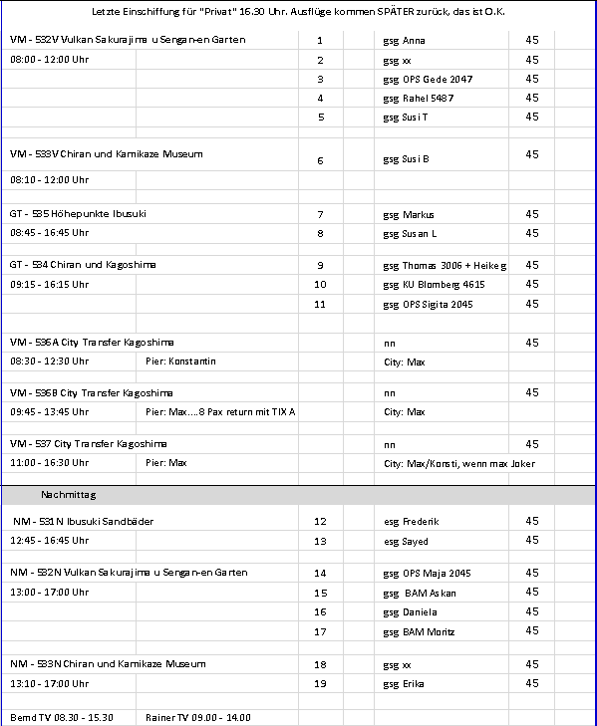

**Osaka 12.03 – 13.0316 // ETA 18:00 – ETD 18:00 Uhr**

**Kein Shuttle erforderlich, Man kommt gut mit Taxen ins Zentrum**

**Abendliche Panoramafahrt**  
**ca. 2 Std.**  
Während Ihrer abendlichen Panoramafahrt durch Osaka passieren Sie zahlreiche Sehenswürdigkeiten: den im Jahr 593 erbauten Shitennoji Tempel, der der älteste Buddha-Tempel Japans ist; das 173 m hohe Umeda Sky Building mit eindrucksvoller Architektur, bestehend aus 2 Türmen, die mit dem Floating Garden Observatory verbunden sind; die beeindruckende Stadthalle, 1918 erbaut und vor allem als Konzerthalle genutzt; die Burg Osaka, im 16. Jh. entstanden und Anfang des 20.Jh. komplett aus Beton restauriert; die Dotonbori-Einkaufsmeile sowie den mit 300 m höchsten Wolkenkratzer Japans, den Abeno Harukas.  
**Bitte beachten:** Begrenzte Teilnehmerzahl.  
**Preis: 59,- €**Ausflug nach Plan. Paxe dennoch unzufrieden. Reine Panoramafahrt ohne „Höhepunkte“

**Abendspaziergang Osaka**  
**ca. 2,5 Std.**  
Zunächst passieren Sie per Bus die Osaka-Burg, abendlich beleuchtet besonders eindrucksvoll anzusehen. Nahe des Dotonbori-Bezirks verlassen Sie den Bus und haben Gelegenheit, auf der berühmten bunt illuminierten Vergnügungsmeile zu flanieren. Hunderte Restaurants und Imbissstände verströmen verlockende Düfte. Während Ihres gut einstündigen Spaziergangs sehen Sie auch die 1923 erbaute Shochikuza Kabuki Hall, ein beeindruckendes Gebäude der Neorenaissance, und bummeln über die Houzenji Straße mit kleinen Restaurants und Bars. Anschließend Rückfahrt zum Schiff.  
**Bitte beachten:** Für Gäste mit eingeschränkter Beweglichkeit nicht geeignet. Begrenzte Teilnehmerzahl.  
**Preis: 59,- €**Ausflug wie beschrieben. Viele Paxe dennoch unzufrieden, da Busfahrt ohne Höhepunkte. Burg Osaka nur aus weiter Ferne zu sehen (bitte aus Beschreibung rauslassen). Mit der Freizeit von ca 45 Min im Viertel Dotonbori konnten viele Gäste nichts anfangen.  
  
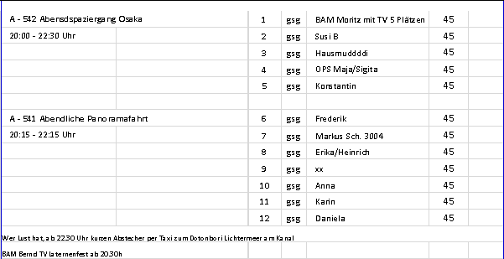

**Panoramafahrt Osaka**  
**ca. 2,5 Std.**  
Vom Hafen fahren Sie in das Zentrum Osakas, der größten Handelsstadt in Westjapan. Nach einem Fotostopp an der Burg Osaka, die zu Japans bedeutendsten Burgen gehört und durch ihre einzigartige Bauweise besticht, passieren Sie die Regierungsgebäude der Präfektur Osaka und die Einkaufsstraße Dotonbori mit ihren zahlreichen Leuchtreklamen. Osaka ist bekannt als die "Stadt der extravaganten Genießer", unzählige Restaurants mit umfangreichen Angeboten bestätigen diesen Ruf. Sie fahren am beeindruckenden Umeda Sky Gebäude vorbei, dessen zwei 40-stöckige Wolkenkratzer durch eine Brückenkonstruktion miteinander verbunden sind. Hier passieren Sie den Tsutenkaku Turm und den ältesten buddhistischen Tempel Japans, den Shitennoji Tempel, 593 erbaut. Anschließend Rückfahrt zum Schiff.  
**Preis: 59,- €**Ausflug nach Plan. Gäste zufrieden.

**Osaka**  
**ca. 5 Std.**   
Fahrt mit dem Bus von der Pier nach Osaka, drittgrößte Stadt Japans, die mit einem Ballungszentrum von etwa 17,5 Mio. Einwohnern zu den größten Metropolen der Erde zählt. Erster Besichtigungspunkt ist die Burg von Osaka. Umgeben von gewaltigen Mauern und Gräben war sie einst die größte Festung Asiens. Viele der ursprünglichen Anlagen stehen noch und Sie haben einen schönen Blick auf die Stadt und das Umland. Nach der Besichtigung fahren Sie zum Shitennoji-Tempel, dem ältesten buddhistischen Tempel des Landes, und anschließend zur Gegend um die Shinsaibashi Brücke. Hier befindet sich die größte Einkaufsstraße Osakas, die Shinsaibashi Straße. Nach einem etwa einstündigen Spaziergang Rückfahrt zum Schiff.  
**Bitte beachten:** Für Gäste mit eingeschränkter Beweglichkeit nicht geeignet.  
**Preis: 75,- €**Ausflug größtenteils nach Plan. Besichtigung der Burg sehr verspätungsanfällig. Lange Wartezeit an Lift zur Burg. Ein Pax beschwerte sich in Bus Nr 4 über blindes Fenster. Alternativer Sitzplatz neben einer alleinreisenden Dame wurde von Pax abgelehnt.

**Berg Rokko und Sake Brauerei**  
**ca. 4 Std.**  
Zunächst fahren Sie zur "Rokko Garden Terrace", einem auf dem Berg Rokko in 931 m Höhe gelegenen Aussichtspunkt . Der "Hausberg" Kobes ist die höchste Erhebung eines 30 km weiten Gebirgsmassivs. Von hier aus haben Sie einen großartigen Blick über die Bucht von Osaka, bei klarer Sicht bis zur Awaji Insel. Mit einer Standseilbahn fahren Sie bergab und per Bus weiter zum Hakutsuru Sake Museum in Kobe, wo Sie Wissenswertes über die japanische Trinkkultur des Sake erfahren. Die Hakutsuru Brauerei wurde 1743 gegründet und vermittelt im Museum die Geschichte der Reiswein-Herstellung. Nach der Besichtigung und einer Sake-Probe kehren Sie zum Schiff zurück.**Bitte beachten:** Für Gäste mit eingeschränkter Beweglichkeit nicht geeignet. Begrenzte Teilnehmerzahl.  
**Preis: 83,- €**Ausflug nach Plan, allerdings vermochte der Berg seinen „großartigen Blick“ geschickt hinter Nebel zu verbergen.

**Nara**  
**ca. 8,5 Std. mit Essen**  
Etwa zweistündige Fahrt mit dem Bus nach Nara, erste Hauptstadt Japans in den Jahren 710 bis 784, bevor der Regierungssitz nach Kyoto verlegt wurde. Während der Rundfahrt besuchen Sie den Todaiji-Tempel, der vor allem wegen seiner kolossalen Buddha-Bronzestatue berühmt ist. Anschließend sehen Sie den Kasuga-Schrein mit seinen ca. 3.000 Stein- und Bronzelaternen. Mittagessen unterwegs. Nach dem Essen fahren Sie etwa eine Stunde nach Ikaruga zum Horyuji Tempel, der von Prinz Shotoku 607 gegründet wurde und gemeinsam mit umliegenden Tempeln zum UNESCO-Weltkulturerbe zählt. Die Gebäude des Tempelgebietes zählen zu den ältesten erhaltenen Holzbauten der Welt und beherbergen eine der größten Sammlungen japanischer Kunstwerke. Rückkehr zum Schiff.  
**Bitte beachten:** Für Gäste mit eingeschränkter Beweglichkeit nicht geeignet. Begrenzte Teilnehmerzahl.  
**Preis: 139,- €**Ausflug nach Plan

**Japanische Tradition und Kultur in Kyoto**  
**ca. 8 Std. mit Essen**  
Sie fahren nach Kyoto, eine der geschichtlich und kulturell bedeutendsten Städte Japans, zum Machiya Teehaus. Hier werden Sie in die Geheimnisse der Tee-Zeremonie eingeweiht und erfahren, wie das traditionelle japanische Kleidungsstück, der Kimono, angelegt wird. Mittagessen in einem Restaurant. Weiterfahrt in den Nordwesten der Stadt zum buddhistischen Kinkakuji-Tempel. Der Tempel zählt zu den Meisterwerken der japanischen Architektur und wurde 1994 zum UNESCO Weltkulturerbe ernannt. Anschließend fahren Sie zum Nishiki-Markt, der auf eine über 400-jährige Geschichte zurückblickt und auch als "Küche von Kyoto" bezeichnet wird. Nach etwas Freizeit für eigene Erkundungen Rückfahrt zum Schiff.  
**Bitte beachten:** Sehr begrenzte Teilnehmerzahl. Zur Teezeremonie müssen die Schuhe ausgezogen werden. Nicht geeignet für Gäste mit eingeschränkter Beweglichkeit.   
**Preis: 169,- €**Ausflug nach Plan, Mittagessen gut japanisch

**Höhepunkte Kyotos und Shinkansen**  
**ca. 8,5 Std. mit Essen**  
Etwa über eine Stunde Busfahrt zur Nijo-Festung. Die Anlage ist im Shoin-Zukuri-Stil mit zwei Befestigungsringen zur Regierungszeit von Tokugawa Peyasu erbaut worden. Sie besuchen die prächtig verzierten Innenräume. Knarrende Bodendielen sollten die Bewohner bei Annäherung eines Attentäters rechtzeitig warnen. Nach dem Mittagessen fahren Sie in den Nordwesten der Stadt und besuchen den buddhistischen Kinkakuji Tempel, der auch "Goldener-Pavillon" genannt wird und seit 1994 zum UNESCO-Weltkulturerbe zählt. Kinkaku heißt der bekannteste Pavillon der Anlage, seine oberen Stockwerke sind komplett mit Gold überzogen. Nach kurzer Fahrt erreichen Sie die Tempelanlage Kiyomizu, deren Geschichte bis in das Jahr 798 zurückreicht. Die heutigen Gebäude stammen aus dem Jahr 1633. Mit dem Hochgeschwindigkeitszug Shinkansen fahren Sie anschließend in nur 13 Min. zurück nach Osaka. Bustransfer zurück zum Schiff.  
**Bitte beachten:** Der Kiyomizu-Tempel sowie die Innenräume der Nijo-Festung dürfen nur ohne Schuhe betreten werden. Fotografieren ist innerhalb beider Sehenswürdigkeiten verboten. Für Gäste mit eingeschränkter Beweglichkeit nicht geeignet. Begrenzte Teilnehmerzahl.  
**Preis: 189,- €**Ausflug nach Plan, aber ganz eng im Zeitplan. Guides machen Hektig wegen der Zugabfahrtszeiten. Unnötig, da alle 7 min. Sehenswürdigkeiten sehr voll. Spaziergang Goldene Pagode ist Dauerlauf. Mittagessn mittelmäßig in Riesentempel. Getränkeservice schleppend.

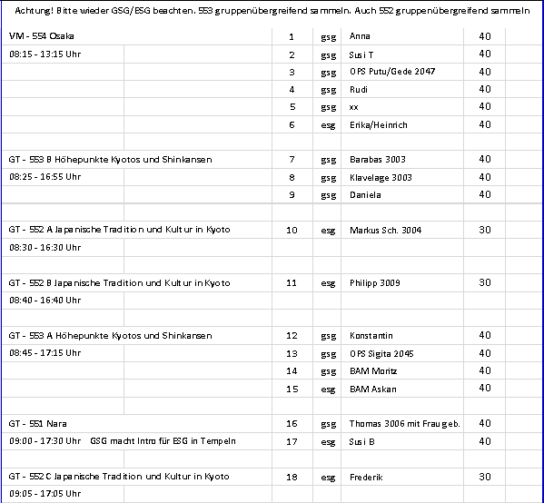

**Shimizu 14.03.16 // 13:00 – 20:00 Uhr**

**Kein Shuttle erforderlich, Man kommt gut mit Taxen ins Zentrum**

**Shizuoka**   
**ca. 4 Std.**  
Sie fahren etwa 45 Min. nach Shizuoka, Zentrum des japanischen Teehandels und bekannt für die Herstellung von Lack-, Bambus- und Korbwaren. Hier besichtigen Sie den Shizuoka Sengen Tempel, an dessen Bau die besten Schreiner des Landes beteiligt waren. Weiterfahrt zum Sumpu-Park, wo sich einst die 1585 erbaute Sumpu-Festung befand. Eine Bronzestatue erinnert an Tokugawa leyasu, den Begründer des Tokugawa-Shogunats in Japan. Anschließend fahren Sie auf die malerische Miho-Halbinsel und können die liebliche Landschaft von Miho-no-Matsubara genießen, die von zahlreichen Künstlern in Bild und Schrift verewigt wurde. Lassen Sie diese besondere Kulisse mit grünen Nadelbäumen, blauem Ozean und dem majestätischen Vulkan Fuji im Hintergrund auf sich wirken, bevor Sie zum Schiff zurückkehren.  
**Bitte beachten:** Für Gäste mit eingeschränkter Beweglichkeit nicht geeignet.  
**Preis: 64,- €**Ausflug deutlich verkürzt wegen des kalten Regenwetters.

**Historisches Teehaus und Hongu Sengen Schrein**  
**ca. 3,5 Std.**  
Der erste Stopp erfolgt amTeehaus Bogakutei Fujiya, das zwar nicht groß ist, dessen Einrichtung aber Zeugnis historischer Traditionen widerspiegelt. Die Ausstattung ist über die Generationen einer einzigen Familie hinweg erhalten geblieben. Besonders eindrucksvoll ist das traditionelle Warenhaus, in dem historisches Handwerkszeug ausgestellt wird sowie eine versteckte Stiege zu finden ist. Lassen Sie sich von der geschichtsträchtigen Atmosphäre dieses Hauses in frühere Zeiten zurückversetzen. Weiterfahrt zum Schrein Mt. Fuji Hongu Sengen Taisha. Der Fuji ist nicht nur der höchste Berg Japans, sondern auch von einmaliger Erscheinung. Die Japaner verehren den Vulkan als heiligen Berg, und um ihn zu befrieden, wurde im 9. Jh. an seinem Fuße der Schrein für die Gottheit Asama-no-ohkami errichtet, zu dem heute über 1.300 Schreine gezählt werden. Anschließend Rückfahrt zum Schiff.  
**Bitte beachten:** Für Gäste mit eingeschränkter Beweglichkeit nicht geeignet. Sehr begrenzte Teilnehmerzahl.  
**Preis: 69,- €**Ausflug deutlich verkürzt wegen des kalten Regenwetters. Der Fuji verbarg sich im Nichts.

**Nihondaira Park und Kunozan Toshogu Schrein**  
**ca. 3,5 Std.**  
Vom Hafen aus etwa halbstündige Busfahrt zum Nihondaira Präfektur Park und dem gleichnamigen Plateau, welches zwischen den Städten Shizuoka und Shimizu gelegen ist. Vom Plateau aus eröffnet sich ein phantastischer Panoramablick auf die Suruga Bucht, die Halbinsel Izu und die Hakone Berge. Eine Kabinen-Seilbahn bringt Sie in 15 Min. auf den Berg Kuno. Von hier aus genießen Sie die Sicht auf die Steilklippen und die Suruga Bucht. Anschließend besuchen Sie den Kunozan Toshogu Schrein, der sich über mehrere Ebenen am Berghang erstreckt. Nach der Besichtigung Rückfahrt per Seilbahn und Bus zum Schiff.  
**Bitte beachten:** Für Gäste mit eingeschränkter Beweglichkeit nicht geeignet.  
**Preis: 79,- €**Ausflug deutlich verkürzt wegen des kalten Regenwetters.

**Kultur von Shimizu**  
**ca. 4,5 Std.**  
Sie fahren zur Teefabrik Greenpia Makinohara, wo Sie die Anpflanzungen von Grünem Tee sowie dessen weitere Verarbeitung kennenlernen. Sie erhalten eine Einführung in die Zubereitung des Tees und genießen das heiße Getränk sowie einige Süßigkeiten, die ebenfalls aus diesen Blättern hergestellt werden. Anschließend Weiterfahrt nach Sumpu Takumi-Shuku, wo Sie traditionelle Handwerke und Techniken kennenlernen. Die Präfektur Shizuoka entwickelte sich um die Burg Sumpu, die von Tokugawa leyasu (1543-1616) als Ruhesitz genutzt wurde. Er war Kämpfer, Staatsmann und Begründer der Tokugawa Shogun-Dynastie, und diese Region gewann durch diesen Einfluss besondere kulturelle Bedeutung. In diesem Zentrum für Handwerke lernen Sie die traditionelle Herstellung von Essstäbchen und deren kunstvolle Dekoration kennen. Auch Sie haben die Möglichkeit, Essstäbchen nach Ihrem Geschmack zu verschönern und als Souvenir mitzunehmen. Anschließend Rückfahrt zum Schiff.  
**Bitte beachten:** Sehr begrenzte Teilnehmerzahl.  
**Preis: 99,- €**Ausflug nach Plan. 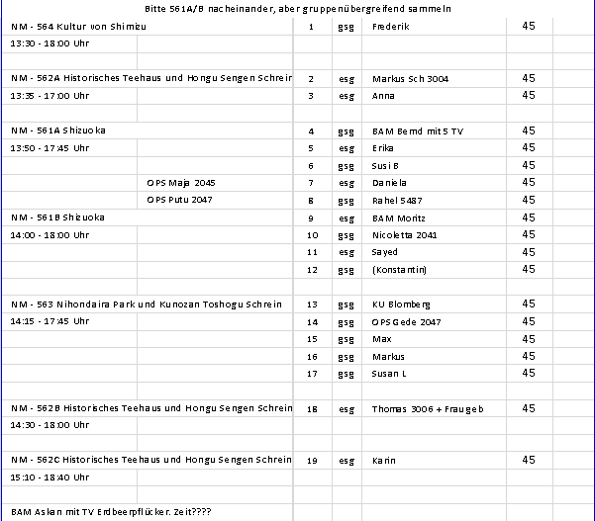

**Yokohama 15.03.16 // 07:00 – 18:00 Uhr**

Riesenterminal (superschön, architektonisch), aber seeehr weit zu den Bussen.

Vom Hafen wurde ein kostenloser Shuttlebus zur Bahnstation angeboten

**Yokohama und Tokio**  
**ca. 4 Std.**  
Sie verlassen den Hafen und passieren Minato Mirai 21, auch "Hafen Zukunft 21" genannt. Auf dem 186 ha umfassenden Areal befinden sich einer von Japans höchsten Wolkenkratzern "Landmark Tower", das Riesenrad Cosmo Clock 21 und zahlreiche weitere Attraktionen. Sie fahren an der Gedenkhalle zur Hafeneröffnung Yokohamas vorbei und überqueren die Yokohama-Bay-Brücke sowie die Regenbogen-Brücke. Ihre Panoramafahrt durch Tokio führt weiter am außergewöhnlich konstruierten Fuji Television Gebäude vorbei durch das moderne Einkaufsgebiet Ginza, auch Champs-Élysées Tokios genannt, bevor Sie am Kaiserpalast, der auf dem ehemaligen Gelände der Burg Edo errichtet wurde, einen Fotostopp einlegen. Weiterfahrt durch Asakusa, wo sich der älteste und bedeutendste buddhistische Tempel Tokios befindet, und vorbei am Tokio Sky Tree, dem 634 m hohen, kürzlich fertiggestellten Funkturm. Anschließend Rückfahrt zum Schiff.  
**Preis: 59,- €**Ausflug nach Plan. Reine „Panoramafahrt“

**Kamakura**  
**ca. 4,5 Std.**  
Nach etwa einstündiger Busfahrt erreichen Sie Kamakura. Die Stadt war von 1192 bis 1333 Regierungssitz und damit politischer und kultureller Mittelpunkt des Landes. Aufgrund der zahlreichen Tempel und Schreine ist Kamakura heute ein beliebtes Ausflugsziel. Die waldreiche Umgebung und die zahlreichen Badestrände brachten der Stadt den Beinamen "Japanische Riviera" ein. Der 11,40 m hohe Bronzebuddha im Kotokuin Tempel, das 9,30 m hohe Holzstandbild der Göttin Kannon im Hase-Kannon-Tempel sowie der historische Tsurugaoka-Hachimangu-Schrein zählen zu den Hauptsehenswürdigkeiten der Stadt und sind Ziele Ihrer Rundfahrt.  
**Bitte beachten:** Für Gäste mit eingeschränkter Beweglichkeit nicht geeignet.  
**Preis: 69,- €**Ausflug mangels Interesses abgesagt

**Yokohama und Landmark Tower**  
**ca. 4 Std.**  
Der Hafen von Yokohama wurde 1859 als erster japanischer Hafen eröffnet. Nach etwa halbstündiger Busfahrt erreichen Sie den 175 qkm großen Sankeien Garten. Auf dem weitläufigen Areal befinden sich geschichtliche Bauten, Seen und wellenförmige Wege. Nach einem einstündigen Aufenthalt fahren Sie nach China Town, mit etwa 200 Restaurants und unzähligen Geschäften das größte chinesische Viertel in Japan. Hier haben Sie etwas Freizeit für eigene Erkundungen. Danach besuchen Sie den Yokohama Tower. Von der Aussichtsterrasse auf 296 m Höhe, die Sie per Expresslift in nur 40 Sekunden erreichen, können Sie bei klarem Wetter die weite Sicht auf die Stadt, den Vulkan Fuji, die Tanzawa Berge und Tokio genießen. Anschließend Rückfahrt zum Schiff.  
**Bitte beachten:** 50 Stufen im Yokohama Tower. Für Gäste mit eingeschränkter Beweglichkeit nicht geeignet. Begrenzte Teilnehmerzahl.  
**Preis: 74,- €**Ausflug nach Plan, gemütliche Tour

**Tokio**  
**ca. 8 Std. mit Essen**  
Fahrt mit dem Bus nach Tokio. Die Hauptstadt Japans ist Verwaltungs-, Bildungs-, Kultur- und Wirtschaftszentrum des Landes. Während der Besichtigung der Millionenmetropole besuchen Sie den 1920 gegründeten Meiji-Jingu-Schrein, eine der heiligsten Pilgerstätten Japans. Zwei monumentale Tore aus Zypressenholz führen in einen Park mit mehr als 10.000 Bäumen. Anschließend fahren Sie zum Kaiserpalast (Außenbesichtigung), der von einem Graben- und Wallsystem umgeben ist. Vor dem Palast erstreckt sich ein großzügiger Park mit Springbrunnen. In einem Restaurant nehmen Sie unterwegs Ihr Mittagessen ein. Danach fahren Sie zum Vergnügungsviertel Asakusa mit Kinos, Theatern, Spielhallen und Restaurants. Ein mit Souvenirläden gesäumter Fußweg führt zum Kannon-Tempel, dem ältesten Tempel Tokios. Abschließend passieren Sie die Einkaufsstraße Nakamise bevor Sie zum Schiff nach Yokohama zurückkehren.  
**Preis: 114,- €**Ausflug nach Plan, Kaiserpalast „aus weiter Ferne“ enttäuschend. Man sieht nur ferne Dächer vom Bus (bitte aus der Beschreibung entfernen, auch keine Außenbesichtigung!!) Man ist nur im Garten (Teile davon) unterwegs.

**Historisches Tokio und Yokohama**  
**ca. 7,5 Std. mit Essen**  
Sie wandeln auf den geschichtlichen Spuren der Städte Tokio und Yokohama. Der frühere Name der japanischen Hauptstadt war "Edo", was wörtlich übersetzt "Flusstor" heißt und den sie bis zum Ende des Tokugawa-Regimes im Jahr 1867 führte. Die Stadt als geschäftiges Zentrum Japans entwickelte sich in dieser Epoche. Nach ihrer gut halbstündigen Busfahrt nach Tokio besuchen Sie das 1992 gegründete Edo-Tokio-Museum, das die geschichtliche Entwicklung der Stadt eindrucksvoll dokumentiert. Nach dem etwa einstündigen Aufenthalt fahren Sie zu den Gärten des Kaiserlichen Palastes, der von Kyoto auf dieses ehemalige Gelände der Burg Edo verlegt wurde (Außenbesichtigung). Nach dem Mittagessen Weiterfahrt nach Yokohama. Hier erfolgt ein geführter, etwa 1,5-stündiger Rundgang durch den Yamanote-Bezirk, der charakterisiert ist durch seine vielen Hügel, die herrliche Ausblicke bieten. Sie sehen einige historische Gebäude, die nach Gründung des Hafens von den ersten Westländern erbaut wurden und deren Einfluss auf die Kultur von Yokohama zeigen. Anschließend kurze Rückfahrt zum Schiff.  
**Bitte beachten:** Für Gäste mit eingeschränkter Beweglichkeit nicht geeignet. Begrenzte Teilnehmerzahl.  
**Preis: 119,- €**Ausflug nach Plan. Mittagessen Massenveranstaltung.

**Vulkan Fuji und Hakone**  
**ca. 7,5 Std. mit Essen**  
Sie fahren etwa 2,5 Stunden durch die liebliche japanische Landschaft in die Bergwelt und auf den Vulkan Fuji mit Aussichtspunkt auf ca. 2.400 m Höhe. Hier endet die Straße (Bergfahrt wetterbedingt) und Sie genießen bei hoffentlich klarer Sicht einen atemberaubenden Ausblick über die südlichen und nördlichen Ebenen sowie die umliegenden Seen. Mittagessen in einem landestypischen Restaurant, bevor Sie weiter nach Hakone fahren. Dort unternehmen Sie eine Bootsfahrt auf dem Ashi-See, der auf einer Höhe von 725 m gelegen ist und Angler aus allen Landesteilen Japans anzieht. Je nach Wetterlage spiegelt sich der Vulkan Fuji malerisch auf der Wasseroberfläche. Anschließend fahren Sie in das Owakudani Tal und sehen die rauchenden Schwefelquellen am Vulkan Kami. Rückfahrt zum Schiff.  
**Bitte beachten:** Für Gäste mit eingeschränkter Beweglichkeit nicht geeignet. Sehr begrenzte Teilnehmerzahl.  
**Preis: 169,- €**Ausflug nach Plan. Heute lies der Fuji sich sehen. Wegen der vulk. Aktivitäten wurden die Gäste vorab per Ticketaufdruck über „zu erwartende, deutliche Änderungen im Ausflugsinhalt/-ablauf“ informiert. Aber leider,....... lesen. 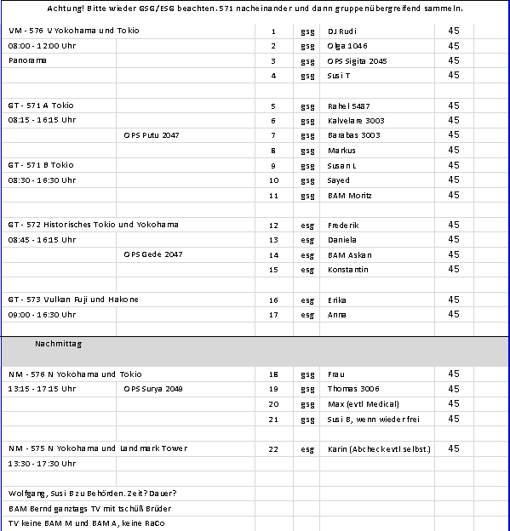

**Wladiwostok 18.03.16 // 08:00 – 20:00 Uhr**

**Riesenthema: Man darf in Wladiwostok ohne Visum an Land. Auch – entgegen Informationen aus Internet - außerhalb einer organisierten Gruppe.**

**Gäste wurden hierüber nicht informiert, aber viele gingen dann einfach noch mal raus.**

**Bitte Text zum Hafen entsprechend ändern, zumal nirgendwo eine „Visumgebühr“ im Ausflugspreis enthalten ist.  
  
„Pro Putin-Krim-Annexion“ Demo verzögert die Ausflugsrückkehr um mehr als 1h.**

**Panoramafahrt**  
**ca. 3 Std.**  
Der Name der Stadt Wladiwostok bedeutet übersetzt: "Beherrsche den Osten". Hier befindet sich die Endstation der Transsibirischen Eisenbahn, die von Moskau eine Strecke von 9.288 km zurücklegt und dabei sieben Zeitzonen passiert. Durch die Transsibirische Eisenbahn erlebte Wladiwostok ab 1903 wirtschaftlichen Aufschwung und wurde nach der Oktoberrevolution zu einem der Hauptstützpunkte der sowjetischen Pazifikflotte. Daher blieb allen Ausländern der Zugang zur Stadt bis 1992 verwehrt. Sie fahren zunächst zum "Adlernest" mit Panoramablick über die Stadt und das "Goldene Horn". Kurze Freizeit für Souvenirkäufe. Weiter fahren Sie zu einer orthodoxen Kirche und passieren das Stadion des Vereins Dynamo Wladiwostok. Sie gelangen zum zentralen Platz mit den Regierungsgebäuden und sehen das U-Boot-Denkmal "S56", ein U-Boot aus dem zweiten Weltkrieg, heute ein Marinemuseum. Anschließend Rückkehr zum Schiff.  
**Preis: 39,- €**Die „Panoramafahrt“ ist eine Stadtrundfahrt. 5 Stopps mit viel Ein- und Aussteigen. Stopps nach Plan. Teilweise wegen der Demo am U-boot nur vorbeigefahren, da Stopp nicht erlaubt.

**Stadtrundfahrt und Historisches Museum**  
**ca. 3 Std.**  
Wladiwostok, die Hauptstadt der Provinz Primorje, ist Russlands wichtigste pazifische Hafenstadt. Hier befindet sich die Endstation der Transsibirischen Eisenbahn, die von Moskau eine Strecke von 9.288 km zurücklegt und dabei sieben Zeitzonen passiert. Durch die Transsibirische Eisenbahn erlebte Wladiwostok ab 1903 wirtschaftlichen Aufschwung und wurde nach der Oktoberrevolution zu einem der Hauptstützpunkte der sowjetischen Pazifikflotte. Daher blieb allen Ausländern der Zugang zur Stadt bis 1992 verwehrt. Während Ihrer Stadtrundfahrt besuchen Sie das "Historische Museum", welches sich auf die Geographie, Geschichte und Entwicklung der russischen Provinz Primorje konzentriert. Weiterhin passieren Sie für Fotostopps die wichtigsten Sehenswürdigkeiten, wie z.B. den Zentralplatz mit Regierungssitz und das U-Boot Denkmal "S56", ein U-Boot aus dem Zweiten Weltkrieg, heute ein Marinemuseum. Sie sehen die traditionelle russisch-orthodoxe Kathedrale, im Park Pokrov gelegen. Mit ihren fünf goldenen Kuppeln fügt sie sich majestätisch in das Stadtbild Wladiwostoks ein. Anschließend fahren Sie zum "Adlernest" mit Panoramablick über die Stadt und das "Goldene Horn". Kurze Freizeit für Souvenirkäufe und Rückkehr zum Schiff.  
**Preis: 45,- €**Ausflug nach Plan. Museum wider Erwarten toll.

**Rundgang Wladiwostok**  
**ca. 3 Std.**  
Wladiwostok wurde als militärischer Stützpunkt 1860 gegründet und Dank der strategisch günstigen Lage sowie der Nähe zu China, Korea und Japan Russlands wichtigste pazifische Hafenstadt. Sie unternehmen einen Rundgang zu den bekanntesten Sehenswürdigkeiten. Sie sehen das Lenin-Denkmal, Zeuge der Sowjet-Periode, und das Bahngebäude, die Endstation der Transsibirischen Eisenbahn, die von Moskau eine Strecke von 9.288 km zurücklegt und dabei sieben Zeitzonen passiert. Weiterhin passieren Sie architektonisch eindrucksvolle Gebäude, wie z.B. Brynner's Haus, 1910 vom deutschen Architekten G. Yunghendel erbaut, oder das "Weiße Haus", ehemaliges Parteigebäude. Außerdem sehen Sie das Hotel "Versailles" und spazieren über die geschäftige Arbat-Straße. Sie besichtigen das Arseniev-Museum, in dem heute regionale Künstler ihre Werke präsentieren. Weiterhin erhalten Sie einen Einblick in die Geschichte der Provinz Primorje. Kurzer Besuch im "GUM", größtes staatliches Einkaufszentrum von Wladiwostok. Rückfahrt zum Schiff.   
**Bitte beachten:** Für Gäste mit eingeschränkter Beweglichkeit nicht geeignet. Führung nur in englischer Sprache.  
**Preis: 45,- €**Ausflug nach Plan. Agentur wünscht Minigruppen. Debatte über Staffelpreis.

**Panoramafahrt und Folklore**  
**ca. 3 Std.**  
Wladiwostok wurde als militärischer Stützpunkt 1860 gegründet und wurde Dank der günstigen Lage und der Nähe zu China, Korea und Japan Russlands wichtigste pazifische Hafenstadt. Mit 700.000 Einwohnern ist sie heute Hauptstadt von Primorje und Endstation der Transsibirischen Eisenbahn, die von Moskau eine Strecke von 9.288 km zurücklegt und dabei sieben Zeitzonen passiert. Während Ihrer Panoramafahrt sehen Sie die wichtigsten Sehenswürdigkeiten, wie z.B. den zentralen Platz mit dem Regierungssitz und das U-Boot Denkmal "S56", ein U-Boot aus dem Zweiten Weltkrieg, das zu einem Marinemuseum umfunktioniert wurde. Sie sehen die traditionelle russisch-orthodoxe Kathedrale, im Park Pokrov gelegen. Mit ihren fünf goldenen Kuppeln fügt sie sich majestätisch in das Stadtbild Wladiwostoks ein. Fotostopps unterwegs. Anschließend genießen Sie eine Folkloredarbietung von Kindern, welche in farbigen Trachten traditionelle russische Lieder singen. Bevor Sie zum Schiff zurückkehren, fahren Sie zum "Adlernest" mit Panoramablick über die Stadt und das "Goldene Horn". Kurze Freizeit für Souvenirkäufe.  
**Bitte beachten**: Begrenzte Teilnehmerzahl.  
**Preis: 89,- €**Ausflug nach Plan, Folklore kam gut sehr gut an.

**Große Stadtrundfahrt**  
**ca. 5,5 Std. mit Essen**  
Wladiwostok ist die Hauptstadt der Provinz Primorje und Russlands wichtigste pazifische Hafenstadt. Hier befindet sich die Endstation der Transsibirischen Eisenbahn, die von Moskau eine Strecke von 9.288 km zurücklegt und dabei sieben Zeitzonen passiert. Durch die Transsibirische Eisenbahn erlebte Wladiwostok ab 1903 wirtschaftlichen Aufschwung und wurde zu einem der Hauptstützpunkte der sowjetischen Pazifikflotte. Während Ihrer Fahrt besichtigen Sie zuerst die katholische Kirche der heiligen Gottesmutter Maria. Die Kirche wurde während der sowjetischen Periode zu einem Stadtarchiv umfunktioniert. Seit 1994 werden in dem neogotischen Gebäude wieder Gottesdienste abgehalten. Weiter fahren Sie zum Orthodoxen Gymnasium, das eine Lehreinrichtung moderner Art darstellt. Zusätzlich zu den üblichen Fächern werden Theologie und Slawistik unterrichtet. Sie besuchen die Schulklassen und erfahren mehr aus dem Schulalltag der Kinder. Anschließend fahren Sie zum "Adlernest" mit Panoramablick über die Stadt und das "Goldene Horn". Kurze Freizeit für kleine Einkäufe und Mittagessen in einem Restaurant. Danach kurzer Spaziergang zum zentralen Platz von Wladiwostok. Den Platz dominiert ein Monument, das die militärische Stärke des Sowjetstaates repräsentiert. Weiter sehen Sie das U-Boot-Denkmal "S56", ein U-Boot aus dem Zweiten Weltkrieg, heute ein Marinemuseum, und die zur Gedenkstätte gehörende orthodoxe Kapelle. Anschließend Rückkehr zum Schiff.  
**Bitte beachten:** Für Gäste mit eingeschränkter Beweglichkeit nicht geeignet.  
**Preis: 99,- €**Ausflug nach Plan. Demo siehe oben. Kapazität Gymnasium begrenzt. Teilweise ohne Gymnasium angeboten (mit Besuch orthodox Kirche). Besuch des GUM lohnt nicht. Ein Bus bot diesen aus Zeitgründen nicht an. Reklas, da „Weltreise nur wegendes Besuchs des GUM gebucht...“

**Stadtrundfahrt und selbstgemachte russische Spezialitäten**  
**ca. 4,5 Std.**  
Wladiwostok wurde 1860 als militärischer Stützpunkt gegründet. Er wurde zum wichtigsten russischen Hafen im Pazifischen Ozean. Die heutige Hauptstadt vom Bezirk Primorye ist mit 700.000 Einwohnern das maritime Zentrum der russischen Flotte. Sie sehen das U-Boot-Denkmal "S56", ein U-Boot aus dem Zweiten Weltkrieg, heute ein Marinemuseum. Anschließend passieren Sie die neue orthodoxe Kapelle. Sie wurde erbaut, um die Menschen zu ehren, die im Zweiten Weltkrieg ihr Leben für eine bessere Zukunft des Landes opferten. Sie gelangen zum Marktplatz und zum "Adlernest" mit Panoramablick über die Stadt und das "Goldene Horn". Kurze Freizeit für Souvenirkäufe und Weiterfahrt zu einem Restaurant. Dort erklärt Ihnen ein erfahrener Koch, wie das traditionelle russische Mahl “Pelmeni” (eine Art Teigtasche) zubereitet wird, die Sie dann gemeinsam kochen. Kostproben lokaler Gemüsesorten sowie Pfannkuchen. Nach 2 Stunden Aufenthalt Rückkehr zum Schiff.  
**Bitte beachten:** Informationen in englischer Sprache. Mindestteilnehmerzahl erforderlich. Teilnehmerzahl begrenzt.  
**Preis: 109,- €**Ausflug nach Plan. Pelmeni lecker.

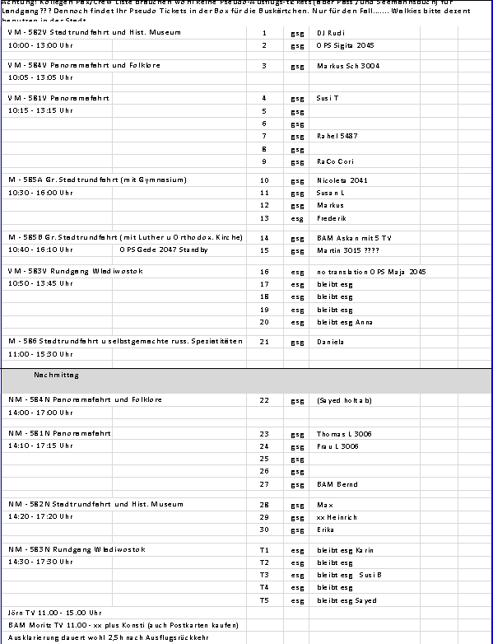

**Busan**

**Panoramafahrt Busan**  
**ca. 3 Std.**  
Busan, die zweitgrößte Stadt Koreas, ist amphitheaterartig angelegt und von einer Gebirgskette umgeben. Fotostopp an der Gwangan Hängebrücke, mit 7.420 m die längste Brücke des Landes. Anschließend fahren Sie zum Kukje Markt, auf dem koreanische Lebensmittel angeboten werden und weiter zum Jagalchi Fischmarkt, bevor Ihr Bus Sie nach etwa 30 Min. Marktaufenthalt zurück zum Schiff bringt.  
 **Preis: 39,- €**Achtung: KEINE Panoramafahrt. Spaziergänge über Märkte

**Busan mit Marktbesuch**  
**ca. 3 Std.**  
Sie verlassen den malerischen Naturhafen von Busan und fahren durch die zweitgrößte Stadt Südkoreas. Busan bedeutet "Kesselberg" und ist von drei Seiten von Hügeln umgeben. Vom Aussichtspunkt des Taejongdae-Parks genießen Sie den Blick auf die wie ein Amphiteater angelegte Stadt. Der Taejongdae-Park wurde zum Gedenken an die fünf Nationen, die während des Korea Krieges medizinische Hilfe geleistet haben, angelegt. Beeindruckend ist der weiße Leuchtturm an der Spitze des Felsens. Danach fahren Sie ins Stadtzentrum für einen Spaziergang durch den Yongdusan Park. Über die 69.000 qm große Parkfläche ragt der Busan-Tower empor. Anschließend erkunden Sie den größten Fischmarkt des Landes, den Jagalchi Markt. Rückfahrt zum Schiff.  
**Bitte beachten:** Für Gäste mit eingeschränkter Beweglichkeit nicht geeignet.  
**Preis: 59,- €**Ausflug nach Plan. Timing knapp

**Große Stadtrundfahrt Busan mit Essen**  
**ca. 7,5 Std. mit Essen**  
Busan ist mit ca. 4 Millionen Einwohnern die zweitgrößte Stadt Koreas, führender Hafen und wichtiger Industriestandort. Während Ihrer ganztägigen Rundfahrt sehen Sie u.a. den Yongdusan Park mit dem 120 m hohen imposanten Turm, den Jagalchi-Fischmarkt sowie die Gukje Einkaufsmeile und den UN-Heldenfriedhof, der an die Opfer des Koreakrieges erinnert. Mittagessen in einem Restaurant. Weiterhin besichtigen Sie den buddhistischen Bomosa-Tempel auf dem Berg Kumjang. Seine Gründung geht auf das Jahr 678 zurück, und er zählt zu den schönsten Tempeln Koreas. Am Nachmittag Besuch des Taejongdae Parks. Der immergrüne Park lädt zu erholsamen Spaziergängen ein. Nach etwa 40 Minuten Aufenthalt Rückkehr zum Schiff.  
**Bitte beachten:** Für Gäste mit eingeschränkter Beweglichkeit nicht geeignet.  
**Preis: 89,- €**Ausflug nach Plan. Timing sehr straff. Mittagessen in koreanischer „Großkantine“. Sehr typisch mit Menschenmassen und Stäbchen.

**Königsstadt Gyeongju**  
**ca. 7,5 Std. mit Essen**  
Nach etwa einstündiger Busfahrt erreichen Sie die Seokguram-Grotte, die an die weitläufige Tempelanlage Bulguksa angegliedert ist, einer der ältesten buddhistischen Tempel Koreas und großartiges Beispiel für die Baukunst der Silla-Epoche. Seit 1995 stehen Tempel und Grotte auf der Liste des UNESCO-Welterbes. Nach dem Mittagessen besuchen Sie in der ehemaligen Hochburg schamanistischer Könige Gyeongju. Sie sehen das Nationalmuseum und den Cheomsungdae-Turm aus dem 7. Jh., das älteste erhaltene Observatorium Ost-Asiens, den Anapji Teich im Lustgarten des Königs Munmu aus dem Jahr 674 und den Tumuli-Park, dessen mächtige Grabhügel auf das 1. bis 8. Jh. zurückdatieren und das Landschaftsbild dominieren. Die Königsgräber zeugen auf einer Fläche von 214 qkm von der ruhmreichen Vergangenheit der Silla-Könige.   
**Bitte beachten:** Für Gäste mit eingeschränkter Beweglichkeit nicht geeignet.  
**Preis: 109,- €**Ausflug nach Plan, aber seeeehr straff im Plan.  
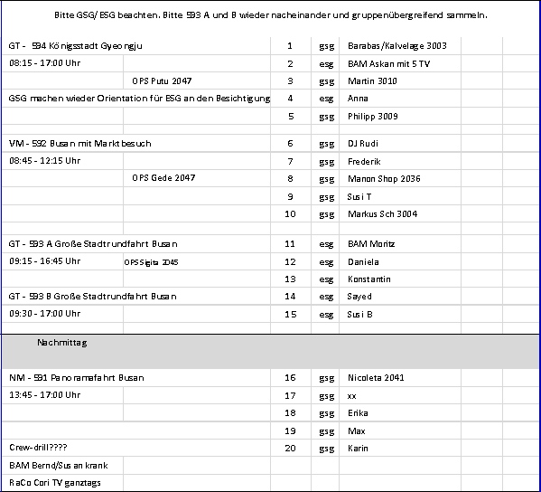

**Cheju 21.03.15 // 07:00 – 13:00 Uhr**

**Insel Cheju**  
**ca. 3 Std.**  
Ihr Ausflug beginnt mit einem Besuch des Cheju Museums. Während Ihrer ca. 50-minütigen Führung erfahren Sie mehr über die Geschichte und die Traditionen der Insel sowie über die einheimische Flora und Fauna. Anschließend Weiterfahrt zum Yongduam Rock "Drachenfels", eines der berühmten Wahrzeichen Chejus. Die besondere Form des Felsens entstand über Tausende von Jahren durch starke Winde und Wassererosionen. Fotostopp und Weiterfahrt zu dem traditionellen Cheju Dongmun Markt, Möglichkeit zum Souvenirkauf. Anschließend Rückfahrt zum Schiff.  
**Bitte beachten:** Begrenzte Teilnehmerzahl. Für Gäste mit eingeschränkter Beweglichkeit nicht geeignet.  
**Preis: 45,- €**Ausflug nach Plan.

**Panoramafahrt Cheju**  
**ca. 4 Std.**  
Vom Schiff aus fahren Sie zunächst nach Yongyeon, einem der schönsten Orte Chejus. Am Ufer haben Sie etwa eine halbe Stunde Freizeit für Fotos und um die Aussicht zu genießen. Anschließend Weiterfahrt zum Yongduam Rock "Drachenfels", eines der berühmten Wahrzeichen Chejus. Die besondere Form des Felsens entstand über Tausende von Jahren durch starke Winde und Wassererosionen. Fotostopp und Weiterfahrt entlang der Küste zur "Mystery Road", auf der man aufgrund einer optischen Täuschung das Gefühl hat, mit dem Auto/Fahrrad bergauf gezogen zu werden statt hinabzurollen. Nach einem Fotostopp fahren Sie weiter nach Ma Bang Mok Ji. Genießen Sie die Aussicht auf die weidenden Cheju Pferde mit dem Mount Halla im Hintergrund. Rückkehr zum Schiff.  
**Preis: 45,- €**Achtung: Keine Panoramafahrt, viele kleine Stopps mit Laufen

**Haenyeo Museum und Sunrise Peak**  
**ca. 4 Std.**  
Etwa 45-minütige Fahrt zum Haenyeo Museum, das sich der in dieser Region gelebten Tradition des Tauchens nach Meeresfrüchten widmet. Bereits in jungen Jahren werden die "Seefrauen", die ohne Atemgeräte einige Minuten in die Gewässer abtauchen können, durch intensives Training ausgebildet und spezialisiert. Die "Haenyeos" hatten besonders in früheren Zeiten großen Einfluss und galten oftmals als Oberhaupt und Versorger der Familien. Aufenthalt etwa 1 Std. Anschließend Weiterfahrt zur Sunrise Peak, eine 182 m hohe Erhebung, die einen Durchmesser von etwa 600 m und eine Kratervertiefung von etwa 90 m aufweist. Sie verfügt über ein beeindruckendes Ökosystem mit einer großen Pflanzenvielfalt. Seit 2007 gehört die Erhebung zum Weltnaturerbe. Nach Erkundung Rückfahrt zum Schiff.  
**Bitte beachten:** Für Gäste mit eingeschränkter Beweglichkeit nicht geeignet.  
**Preis: 49,- €**Aufenthalt Sunrise Peak gerne länger (1,5h), knappes Timing allgemein

**Cheonjeyeon Wasserfall und Yakcheonsa Tempel**  
**ca. 4 Std.**  
Etwa einstündige Fahrt zum Cheonjeyeon Wasserfall, einem der drei bekannten Wasserfälle von Cheju Island. Die erste Kaskade fällt 22 m in einen 21 m tiefen Teich herab, der zwei weitere Wasserfälle folgen. Weiterfahrt zum Yakcheonsa Tempel, mit 30 m Höhe der größte Tempel in Asien und auf einem etwa 3.300 qm großen Areal gelegen. Der beeindruckend verzierte Tempel wurde in den 1990er-Jahren erbaut und besteht u.a. aus einem 28 m hohen vierstöckigen Haupthaus, in dessen unterem Stockwerk sich drei große Buddhastatuen, in den oberen Stockwerken tausende kleine Buddhafiguren befinden. Nach dem etwa einstündigen Rundgang Rückfahrt zum Schiff.  
**Bitte beachten:** Begrenzte Teilnehmerzahl. Für Gäste mit eingeschränkter Beweglichkeit nicht geeignet.  
**Preis: 49,- €**Ausflug nach Plan. Zeit gut.

**Sangumburi-Krater und Seongeup Dorf**  
**ca. 3 Std.**  
Sie gewinnen einen Eindruck von der Schönheit der Insel und der früheren Lebensweise ihrer Bewohner. Fahrt zum landschaftlich reizvollen Sangumburi Krater, der einen Umfang von etwa 2 km misst, 650 m breit und über 100 m tief ist. An seiner Nordseite ist subtropische Vegetation zu finden, u.a. Magnolien und Rotdorn-Büsche, am Südhang hingegen herrscht die Flora des gemäßigten Klimas vor, mit Immergrüngewächsen und Ahornbäumen sowie Brombeeren. Die hohe Artenvielfalt auf überschaubarer Fläche macht dieses Gebiet auch für Wissenschaftler besonders interessant. Nach dem etwa einstündigen Aufenthalt Weiterfahrt in das kleine volkstümliche Dorf Seongeup. Die Dorfbewohner leben noch heute nach alter Tradition in 200 Jahre alten kleinen Häusern, was Seongeup zu einem lebendigen Freilichtmuseum macht. Nach dem Besuch Rückfahrt zum Schiff mit einem kurzen Stopp in einem Souvenirladen.  
**Bitte beachten:** Für Gäste mit eingeschränkter Beweglichkeit nicht geeignet..  
**Preis: 49,- €**Ausflug nach Plan. Guide schlecht

**Hallim Park und die "Mystery Road"**  
**ca. 4,5 Std.**  
Etwa einstündige Fahrt zum Hallim Park, in dem 9 verschiedene Themengebiete in exotischer Umgebung ausgestellt sind, z.B. eine palmenbestandene Allee, ein Wild- und ein Wassergarten, ein Vogelpark, ein subtropischer Garten sowie ein verzweigtes Höhlensystem. Aufenthalt ca. 90 Min. Anschließend Fahrt zur "Mystery Road", auf der man aufgrund einer optischen Täuschung das Gefühl hat, mit dem Auto/Fahrrad bergauf gezogen zu werden statt hinabzurollen. Nach einem Fotostopp Weiterfahrt zum Dongmun Markt, einem traditionellen Markt mit vielen Leckereien und Souvenirs zu günstigen Preisen. Gelegenheit zu einem Bummel und Rückkehr zum Schiff.  
**Bitte beachten:** Für Gäste mit eingeschränkter Beweglichkeit nicht geeignet. Begrenzte Teilnehmerzahl.  
**Preis: 69,- €**Alles nach Plan.

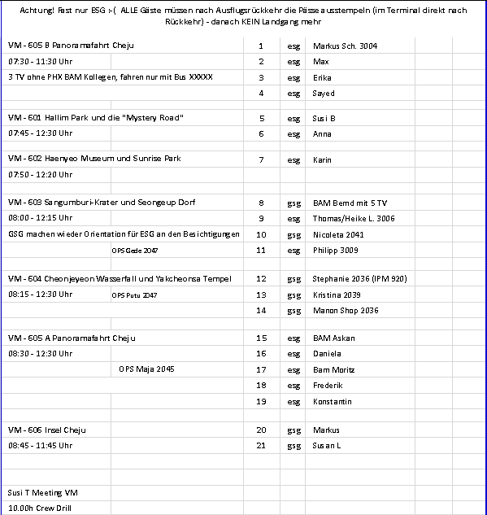

**Shanghai 22.03. – 23.03.16 // ETA 12:00 ETD 20:00 Uhr**

**Fernsehturm und Transrapid**  
**ca. 5 Std.**  
Vom Hafen Shanghais fahren Sie in den Stadtteil Pudong und besichtigen den 468 m hohen Fernsehturm "Oriental Peal", der durch seine einzigartige Konstruktion zum bekanntesten Wahrzeichen der Stadt geworden ist. Von der 342 m hoch gelegenen Aussichtsplattform, die zum Teil mit Glasboden versehen ist, genießen Sie den Panoramablick auf Shanghai. Nach etwa einer Stunde Aufenthalt fahren Sie in die Altstadt und erkunden das Labyrinth winziger Gässchen, die von zweistöckigen Holzhäusern gesäumt sind. Anschließend Transfer zur Transrapid-Haltestelle. Die in Kooperation mit Deutschland gebaute Magnetschwebebahn fährt seit 31.12.2002 in 8 Min. von der Station Lóngyángstraße zum Flughafen Pudong und erreicht auf der 30 km langen Strecke eine Höchstgeschwindigkeit von 431 km/h. Nach der Zugfahrt Rückfahrt zum Schiff.  
**Bitte beachten:** Für Gäste mit eingeschränkter Beweglichkeit nicht geeignet.  
**Preis: 55,- €**Der Transrapid fährt die 421 km/h nur in zwei kleinen Zeitfenstern pro Tag. Bitte so formulieren, dass das nicht Vertragsbestandteil wird!!! Diesmal hat es wegen der Staus nicht geklappt. Lange Wartezeiten am Fernsehturm

**Shanghais Märkte und Akrobatik-Show**  
**ca. 5,5 Std. mit Essen**  
Die dicht besiedelte Stadt der Volksrepublik China bietet ihren Bewohnern eine Vielzahl an Märkten, auf denen alltägliche Waren, Lebensmittel und Kuriositäten feilgeboten werden. Während Ihrer Rundfahrt besuchen Sie zunächst den im Stadtzentrum gelegenen Vogel- und Blumenmarkt und erhalten inmitten des farbenfrohen Angebotes aus Orchideen, Bonsai-Bäumen und zahlreichen Vogelarten einen Eindruck vom alltäglichen Leben in Shanghai. Auf dem Antikmarkt können Sie das umfangreiche Angebot kleiner und größerer Schätze aus Jade oder Porzellan durchstöbern. Nach insgesamt 2,5 Stunden Aufenthalt Weiterfahrt zum Abendessen in einem typisch chinesischen Restaurant. Zum Abschluss des Abends erleben Sie eine etwa 90-minütige Akrobatikvorführung und kehren zum Schiff zurück.  
**Bitte beachten:** Für Gäste mit eingeschränkter Beweglichkeit nicht geeignet.   
**Preis: 59,- €**Späte Abfahrt mit geschlossenen Märkten, Alternative mit Freizeit am Bund. Info an Pax vor Busabfahrt mit Stornomöglichkeit. Ca 25 pax stornieren. Dennoch diverse Reklas. Abendessen nach der Show. Show selbst klasse.

**Shanghai und Akrobatik-Show**  
**ca. 5,5 Std. mit Essen**  
Sie fahren zunächst zum Grand Hyatt Hotel im Stadtteil Pudong, eines der größten Hotels der Welt. Von der 88. Etage des Hotels genießen Sie den spektakulären Blick auf den "Bund" und die historischen Gebäude entlang des Huangpu-Flusses. Anschließend erkunden Sie eine der beliebten Barstraßen Shanghais mit kleinen Kneipen, Gesang- und Tanzbars, bevor Sie zum Abendessen in ein typisch chinesisches Restaurant einkehren. Zum Abschluss des Abends erleben Sie eine etwa 90-minütige Akrobatikvorführung und kehren zum Schiff zurück.  
**Bitte beachten:** Für Gäste mit eingeschränkter Beweglichkeit nicht geeignet.   
  
**Preis: 69,- €**Show klasse. Abendessen nach der Show spät, wegen der späten Abfahrtszeit.  
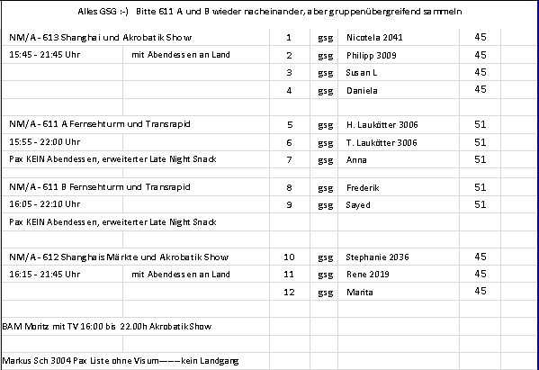

**Shanghai**

**Yu-Garten und Jade-Buddha-Tempel**  
**ca. 5 Std.**  
Nach einem Rundgang durch die Altstadt wird der in der Ming-Zeit angelegte Yu-Garten besucht. Der Garten gehörte einem hohen Beamten aus der Ming-Dynastie. Verzierte Mauern, Brücken und Pavillons im alten Stil schmücken den Garten und laden zum Bummeln und Verweilen ein. Nach etwa einer Stunde Aufenthalt Weiterfahrt zum 1882 erbauten Jade-Buddha-Tempel. Die zwei Buddha-Statuen aus Jade wurden auf dem Seeweg von Myanmar nach Shanghai gebracht. Anschließend Rückkehr zum Schiff.  
**Bitte beachten:** Für Gäste mit eingeschränkter Beweglichkeit nicht geeignet.  
**Preis: 29,- €**Ausflug nach Plan. Frau mit Schwächeanfall. Krankenhaus, kommt mit Taxi zurück.

**Yu-Garten und Transrapid**  
**ca. 6 Std.**  
Shanghai ist die am dichtesten besiedelte und bedeutendste Industriestadt der Volksrepublik China. Der zweitgrößte Containerhafen der Welt ist einer der wichtigsten Warenumschlagsorte Asiens. Sie fahren in die Altstadt und besuchen den malerischen Yu-Garten, das schönste Beispiel chinesischer Gartenbaukunst. Der Garten wurde 1559 von Pan Yunduan, einem hohen Beamten der Ming-Dynastie, angelegt. Zahlreiche bunte Pavillions, Hallen und lieblich angelegte Seen laden zum Spazieren und Verweilen ein. Nach dem Gartenbesuch Transfer zur Transrapid-Haltestelle. Die in Kooperation mit Deutschland gebaute Magnetschwebebahn fährt seit 31.12.2002 in 8 Min. von der Station Lóngyángstraße zum Flughafen Pudong und erreicht auf der 30 km langen Strecke eine Höchstgeschwindigkeit von 431 km/h. Im Anschluss an die Zugfahrt Rückfahrt zum Schiff.  
**Preis: 49,- €**Der Transrapid fährt die 421 km/h nur in zwei kleinen Zeitfenstern pro Tag. Bitte so formulieren, dass das nicht Vertragsbestandteil wird!!! Heute hat es geklappt.

**Fernsehturm und Transrapid**  
**ca. 5 Std.**  
Vom Hafen Shanghais fahren Sie in den Stadtteil Pudong und besichtigen den 468 m hohen Fernsehturm "Oriental Peal", der durch seine einzigartige Konstruktion zum bekanntesten Wahrzeichen der Stadt geworden ist. Von der 342 m hoch gelegenen Aussichtsplattform, die zum Teil mit Glasboden versehen ist, genießen Sie den Panoramablick auf Shanghai. Nach etwa einer Stunde Aufenthalt fahren Sie in die Altstadt und erkunden das Labyrinth winziger Gässchen, die von zweistöckigen Holzhäusern gesäumt sind. Anschließend Transfer zur Transrapid-Haltestelle. Die in Kooperation mit Deutschland gebaute Magnetschwebebahn fährt seit 31.12.2002 in 8 Min. von der Station Lóngyángstraße zum Flughafen Pudong und erreicht auf der 30 km langen Strecke eine Höchstgeschwindigkeit von 431 km/h. Nach der Zugfahrt Rückfahrt zum Schiff.  
**Bitte beachten:** Für Gäste mit eingeschränkter Beweglichkeit nicht geeignet.  
**Preis: 55,- €**Der Transrapid fährt die 421 km/h nur in zwei kleinen Zeitfenstern pro Tag. Bitte so formulieren, dass das nicht Vertragsbestandteil wird!!! Heute hat es geklappt. Lange Wartezeiten am Fernsehturm.

**Suzhou**  
**ca. 10,5 Std. mit Essen**   
Busfahrt über die Autobahn in die alte Stadt Suzhou, die ca. 100 km westlich Shanghais am Großen Kanal liegt und bekannt für ihre makellos angelegten Landschaftsgärten ist. Sie besuchen u.a. den "Garten des bescheidenen Beamten“, der zu den vier bekanntesten Parkanlagen Chinas zählt und während der Ming-Dynastie angelegt wurde. Der größte Teil der schlichten, sehr natürlich wirkenden Anlage besteht aus Teichen, umgeben von Pavillons. Während der Rundfahrt durch die Stadt beeindrucken alte Brücken und Kanäle im "Venedig des Ostens". Mittagessen unterwegs. Am Nachmittag besuchen Sie den "Garten des Meisters der Netze" sowie eine Seidenfabrik. Suzhou ist seit dem 14. Jahrhundert führend in der Seidenproduktion und auch bekannt als "Seidenhauptstadt". Anschließend etwa dreistündige Rückfahrt nach Shanghai.  
**Preis: 69,- €**Ausflug nach Plan.

**Große Stadtrundfahrt Shanghai**  
**ca. 10 Std. mit Essen**  
Panoramafahrt durch die dicht besiedelte Stadt Chinas. Sie sehen die Altstadt und besuchen den Tempel des Jade-Buddha mit seinen Statuen. Nächster Besichtigungspunkt ist der in der Ming-Zeit angelegte Yu-Garten, der einst einem hohen Beamten gehörte. Verzierte Mauern, Brücken und Pavillons im alten Stil schmücken den Garten. Mittagessen in einem Restaurant unterwegs. Fahrt mit dem Transrapid zum internationalen Flughafen Shanghai und Rückfahrt auf gleicher Strecke. Das Zentrum Shanghais ist der Platz des Volkes mit Shanghai-Museum, Rathaus und Oper. Früher befand sich hier eine Pferderennbahn. Sie gelangen auf die Nanjing Road, die größte und längste Einkaufsstraße der Stadt, und weiter zur berühmten Uferpromenade "Bund“ mit imposanten Gebäuden aus den 1920er und 1930er Jahren, die einen Eindruck vom Glanz der Kolonialzeit vermitteln. Anschließend Rückfahrt zum Schiff.  
**Bitte beachten:** Für Gäste mit eingeschränkter Beweglichkeit nicht geeignet.  
**Preis: 69,- €**Ausflug nach Plan

**Wuxi**  
**ca. 10,5 Std. mit Essen**  
Busfahrt über die Autobahn nach Wuxi (ca. 160 km). Die Stadt gehört zu den malerischsten Städten des Landes. Sie liegt am Taihu-See, dem drittgrößten Binnensee Chinas, und blickt auf eine mehr als 3.000-jährige Geschichte zurück. Kanäle und Flüsse durchziehen kreuz und quer die Stadt, so auch der vor mehr als 2.000 Jahren erbaute Kaiserkanal, den Sie während einer Bootsfahrt kennen lernen. Die herrliche Lage am See, die einmaligen Gärten und die Seiden- sowie Tonpuppen-Industrie hat die Stadt während vieler Jahrhunderte berühmt gemacht. Sie besuchen den Garten Yuan-Tou-Zhu und unternehmen einen Rundgang durch den einmaligen Li-Garten, der von drei Seiten vom Wasser umgeben ist. Mittagessen unterwegs.  
**Preis: 79,- €**Ausflug soweit nach Plan. Wg Staus sehr große Verspätung.

**Xian, Peking mit Großer Mauer, Hongkong (3 Ü.)**  
**3 Übernachtungen/Flüge/Bus/DZ/Verpflegung lt. Programm  
1. Tag:** Ausschiffung und Transfer zum Flughafen. Flug nach Xian. Am Nachmittag unternehmen Sie eine Stadtrundfahrt. Sie besuchen u.a. die Große Wildgans-Pagode, das Wahrzeichen Xians, und sehen den Stelenwald im ehemaligen Konfuzius-Tempel. Abendessen unterwegs. Übernachtung im Hotel.  
**2. Tag:** Nach dem Frühstück steht die Besichtigung der Terrakotta-Armee auf dem Programm. Die gewaltige Grabanlage des ersten Kaisers von China (259-210 v.Chr.) liegt ca. 40 km nordöstlich Xians. Die Anlage wurde beim Graben eines Brunnenschachtes im Jahr 1974 entdeckt. Hier ließ der Kaiser eine Armee aus Tonkriegern in Waffen und Kampfaufstellung errichten, von der vermutet wird, dass sie ein zeitgenössisches Abbild seiner damals als unbezwingbar geltenden Streitkräfte ist. Mittagessen unterwegs. Am Nachmittag Transfer zum Flughafen für Ihren Flug nach Peking. Abendessen in einem Restaurant und anschließend Transfer zum Hotel. Übernachtung.  
**3. Tag:** Nach dem Frühstück unternehmen Sie eine Stadtrundfahrt durch Peking und besuchen die Verbotene Stadt. Anschließend Fahrt zur "Großen Mauer". Sie ist bereits 2.000 Jahre alt und war ursprünglich über 6.000 km lang und wurde zum Schutz gegen Überfälle errichtet. Großartiger Rundblick auf das umliegende Bergland. Mittag- und Abendessen unterwegs. Rückkehr zum Hotel. Übernachtung.  
**4. Tag:** Nach dem Frühstück Transfer zum Flughafen. Flug nach Hongkong. Mittagessen unterwegs in einem Restaurant. Nachmittags unternehmen Sie eine Stadtrundfahrt durch Hongkong. Sie passieren die Hauptsehenswürdigkeiten der Stadt. Fotostopps unterwegs. Am späten Nachmittag Wiedereinschiffung an Bord.  
**Bitte beachten:** Für Gäste mit eingeschränkter Beweglichkeit nicht geeignet. Begrenzte Teilnehmerzahl.  
**- Vorausbuchung -**  
Einzelzimmer-Zuschlag: EUR 110,-  
**Preis: 1.290,- €  
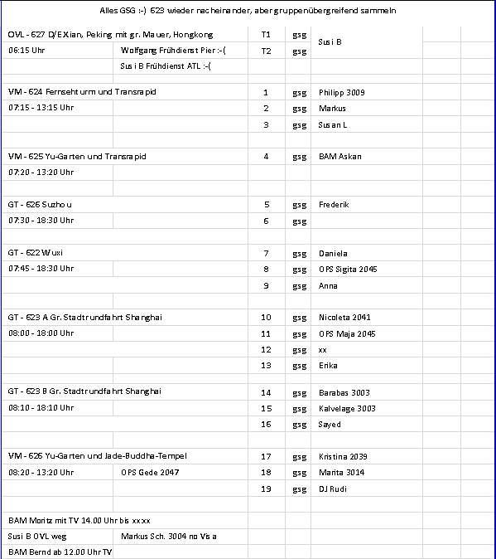**

**Hongkong 26.02. – 27.03.16 // ETA 08:00 ETD**

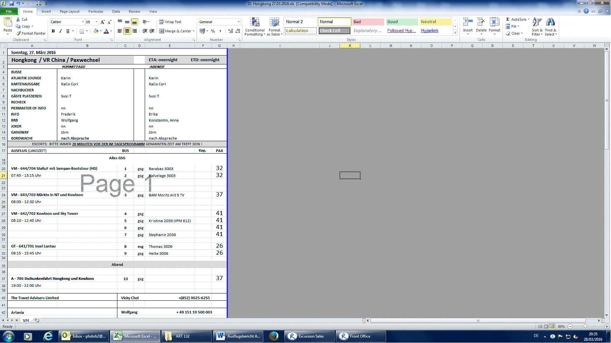

**Stadtrundfahrt mit Sampan-Bootstour**  
**ca. 5 Std.**  
Busfahrt von der Pier nach Hongkong-Island und weiter hinauf zum Victoria-Peak. Genießen Sie die wunderbare Aussicht auf Hongkong, den Hafen und Kowloon. Anschließend Fahrt nach Aberdeen. Umstieg auf ein typisches Sampan-Boot und Fahrt vorbei an schwimmenden Restaurants und modernen Hausbooten. Weiterhin sehen Sie die malerische Repulse Bay sowie Deep Water Bay. Zum Abschluss Besuch einer Edelsteinschleiferei mit Einkaufsmöglichkeit. Anschließend Rückkehr zum Schiff.  
**Preis: 35,- €**

Ausflug soweit nach Plan. Wg Staus sehr große Verspätung.

**Märkte in New Territories und Kowloon**  
**ca. 4,5 Std.**  
Auf dieser Tour lernen Sie einige Märkte in den New Territories und in Kowloon kennen. Zunächst fahren Sie zum Tai Po New Market längs der Fu Shin Street, an dessen Eingang ein mehrstöckiges Geschäftsgebäude aus dem Jahr 1892 steht, das letzte dieser Art. Der Markt versorgt die Bewohner der Region mit einer großen Auswahl an frischem Obst und Gemüse sowie Produkten für den täglichen Bedarf. Die Fahrt führt anschließend zum Che Kung Tempel, zu Ehren des Feldherrn der Song-Dynastie Che Kung erbaut. Weiterfahrt nach Kowloon, was soviel wie "Neun Drachen" bedeutet. Sie sehen den Vogelmarkt, auf dem alles für Vogelliebhaber erworben werden kann – vom kunstvoll gestalteten Käfig bis hin zu nahrhaften Heuschrecken. Anschließend können Sie auf dem Blumenmarkt eine beeindruckende Vielfalt an Blumen und Pflanzen bestaunen. Nach geführtem Rundgang etwas Zeit zur freien Verfügung für individuelle Erkundungen.  
**Bitte beachten:** Für Gäste mit eingeschränkter Beweglichkeit nicht geeignet.  
**Preis: 39,- €**

Ausflug soweit nach Plan. Wg Staus sehr große Verspätung.

**Hongkong Rundgang**  
**ca. 4,5 Std.**  
Vom Hafen aus starten Sie mit dem Bus und erreichen nach etwa 50 Min. den Man Mo Tempel. 1847 erbaut ist er der älteste Tempel von Hongkong und wurde nach dem Gott der Literatur (Man) und dem Gott des Krieges (Mo) benannt. Nach der Besichtigung fahren Sie zum Szeneviertel SoHo mit seinen historischen und engen Straßen, Restaurants und Bars. Von hier aus unternehmen Sie einen etwa 90-minütigen Rundgang und sehen u.a. die Pottinger Street, die Stanley Street und die längste Rolltreppe in Hongkong. Weiterhin besuchen Sie im Zentrum die lebendigen Straßen Li Yuen Street East und West. Diese sind für ihre günstigen Textil- und Souvenirgeschäfte bekannt. Genießen Sie etwas Freizeit zum ergattern eines "Schnäppchens". Im Anschluss Fahrt mit der Fähre nach Kowloon und Rückkehr zu Fuß zum Schiff.  
**Bitte beachten:** Für Gäste mit eingeschränkter Beweglichkeit nicht geeignet. Begrenzte Teilnehmerzahl.  
**Preis: 39,- €.**

Ausflug soweit nach Plan. Zusätzlich 20 Minuten Busfahrt zurück zum Schiff. Ansonsten alle Gäste zufrieden

**Große Hafenrundfahrt**  
**ca. 2 Std.**  
Kurzer Fußweg zur Anlegestelle der Dschunken. Die gemächliche Bootsfahrt zeigt Ihnen die vielfältige Architektur Hongkongs vom Wasser aus. Sie passieren unzählige Wolkenkratzer, Fischersiedlungen und verschiedene Buchten. Nach etwa 1,5 Stunden auf dem Wasser kehren Sie zurück zur Pier.  
**Bitte beachten:** Begrenzte Teilnehmerzahl.  
**Preis: 45,- €**

Ausflug soweit nach Plan. Wg Staus sehr große Verspätung.

**Dschunkenfahrt Hongkong bei Nacht**  
**ca. 2 Std.**  
Nach dem Abendessen an Bord etwa 15-minütiger Spaziergang zur Anlegestelle der Ausflugsboote. Mit einer Dschunke kreuzen Sie ca. 1,5 Std. durch die Bucht von Hongkong. Genießen Sie bei freier Getränkewahl das Lichtermeer der Stadt und erleben Sie das bunte Durcheinander der Fähren, Fischerboote und Sampans auf den Hauptwasserwegen. Genießen Sie eine etwa 20-minütige Musik- und Lasershow, bevor Sie zum Schiff zurückkehren.  
**Bitte beachten:** Begrenzte Teilnehmerzahl, das Ausflugsboot ist nicht exclusiv für Phoenix Gäste gechartert. Durchsagen in englischer Sprache.  
**Preis: 55,- €**

Ausflug soweit nach Plan. Von der Musik- und Lasershow waren alle enttäuscht

**Kowloon und Sky100 Tower**  
**ca. 4,5 Std.**  
Man sagt, Kowloon sei das Herz Hongkongs – lebendig, farbenfroh, pulsierend - ein bunter Schmelztiegel aus Historischem und Modernem. Ihre Fahrt führt Sie zunächst zum Nonnenkloster Chi Lin, ausschließlich aus Holz gebaut (ohne einen einzigen Nagel). In der Nähe liegt der malerische Garten Nan Lian, im Stil der traditionellen Tang-Dynastie mit Hügeln, Felsen, Gewässern, Pflanzen und Holzkonstruktionen angelegt. Weiterfahrt zum Jade Markt, der Sie mit einem riesigen Jade-Stein begrüßt und auf dem Sie jede Menge Glücksbringer finden können. Etwas Zeit zur freien Verfügung. Anschließend fahren Sie zum Sky100, eine 360-Grad-Innen-Aussichtsplattform auf dem 100. Stockwerk des International Commerce Centre (ICC), die Sie mit einem High-Speed-Aufzug in 60 Sekunden erreichen. Sie ist mit 393 m die höchste Plattform in Hongkong. Genießen Sie eine traumhafte Aussicht auf Hongkong Island und Umgebung.  
**Preis: 59,- €**

Ausflug soweit nach Plan. Laut Ausschreibung wird der „größte Jadestein“ erwähnt. Dieser ist nicht existent.

**Hongkong mit Sampan-Bootstour**  
**ca. 7,5 Std. mit Essen**  
Busfahrt von der Pier nach Hongkong-Island und weiter hinauf zum Victoria-Peak. Genießen Sie die wunderbare Aussicht auf Hongkong, den Hafen und Kowloon. Weiterfahrt zur malerischen Repulse Bay (Fotostopp). Anschließend besuchen Sie den Stanley Markt am südlichsten Punkt der Insel Hongkong und haben Gelegenheit zum Einkaufen und Bummeln. Sie fahren weiter nach Aberdeen und steigen um auf ein typisches Sampan-Boot. Während der Bootsfahrt fahren Sie vorbei an den schwimmenden Restaurants, Märkten und Fischerhütten und erhalten einen Eindruck vom "Leben auf dem Wasser". Im berühmten "Jumbo Floating Restaurant" nehmen Sie ein traditionelles chinesisches Dim-Sum-Mittagessen ein. Zum Abschluss Besuch einer Edelsteinschleiferei mit Einkaufsmöglichkeit und Rückfahrt zum Schiff.  
**Preis: 85,- €**

Ausflug soweit nach Plan. Sehr gute Guides in allen Bussen

**Insel Lantau**  
**ca. 6,5 Std. mit Essen**  
Fahrt vom Hafen über die 1.377 m lange Hängebrücke Tsing-Ma nach Tung Chung Newtown, eine moderne Satellitenstadt. Hier steigen Sie in für Lantau lizensierte Reisebusse um und fahren zum weißsandigen Cheung Sha Strand (Fotostopp). Anschließend besuchen Sie das 300 Jahre alte kleine Fischerdorf Tai O, das auf Stelzen erbaut ist und jahrelang Zentrum der Salzgewinnung war. Weiterfahrt zur Besichtigung des Po Lin Klosters, in dem sich der mit 26,4 m Höhe größte Freiluft-Bronze-Buddha Asiens befindet. Danach nehmen Sie ein vegetarisches Mittagessen ein. Nach dem Essen Spaziergang zur Seilbahnstation. Vom Berg Ngong Ping fahren Sie per Seilbahn hinunter nach Tung Chung und von dort zurück zum Schiff.  
**Bitte beachten:** Für Gäste mit eingeschränkter Beweglichkeit nicht geeignet. Begrenzte Teilnehmerzahl.  
**Preis: 119,- €**

Ausflug soweit nach Plan. Wg Staus sehr große Verspätung.

**Macao**  
**ca. 10 Std. mit Essen**  
Macao ist eine in der Nähe Hongkongs gelegene ehemalige portugiesische Kolonie, die 1999 als zweite Sonderverwaltungszone in die Volksrepublik China integriert wurde. Macao, das "Monte Carlo des Ostens", ist reich an Sehenswürdigkeiten aus der Kolonialzeit und sehr beliebtes Touristenziel. Kurze Busfahrt zum China-Fähranleger und etwa 1 Std. Überfahrt nach Macao. Nach Abschluss der Einreiseformalitäten besuchen Sie das maritime Museum, welches zahlreiche Artefakte und Sammlungen der früheren Seefahrergeschichte beherbergt. Anschließend erkunden Sie das Wahrzeichen Macaos: die Ruine der Pauluskirche, die 2005 als Teil des historischen Zentrums zum UNESCO-Weltkulturerbe ernannt wurde. Auf dem "Largo de Senado", zentralster Platz der Stadt, haben Sie etwas Freizeit, bevor Sie zum 338 m hohen Macao Tower fahren. Er verfügt über 5 Aussichtsdecks, u.a befindet sich dort ein drehbares Restaurant, wo Sie das Buffet-Mittagessen einnehmen. Danach Fahrt zum A-Ma Tempel, zur Statue des Gottes Kum Lam und zum "Porta do Cerco", Grenztor zwischen China und Macao. Rückkehr zum Schiff nach Hongkong.  
**Bitte beachten:** Langer, anstrengender Tagesausflug. Mit Wartezeit an den Grenzkontrollpunkten ist zu rechnen. Für Gäste mit eingeschränkter Beweglichkeit nicht geeignet. Führung in englischer Sprache. Montags ist das Macao Museum geschlossen, alternativ wird das Maritime Museum besucht.   
**Preis: 149,- €**

Ausflug soweit nach Plan. Senstationelle Küche mit spektakulärer Aussicht. Alle Gäste zufrieden